На правах рукописи

Митракова Ольга Владимировна

МЕТОДИКА И ТЕХНОЛОГИЯ СОЗДАНИЯ
ИНФОРМАЦИОННО-АНАЛИТИЧЕСКИХ СИСТЕМ
МОНИТОРИНГА НЕДРОПОЛЬЗОВАНИЯ

Специальность 25.00.35 – Геоинформатика

Автореферат
на соискание ученой степени
доктора технических наук

Москва 2011
Работа выполнена в Государственном научном центре Российской Федерации Всероссийском научно-исследовательском институте геологических, геофизических и геохимических систем (ГНЦ РФ ВНИИгеосистем).

Научный консультант – доктор технических наук, профессор
Черемисина Евгения Наумовна
Официальные

оппоненты – доктор физико-математических наук, профессор
Никитин Алексей Алексеевич;
доктор технических наук, профессор
Веселовский Александр Владимирович;
доктор геолого-минералогических наук, профессор
Боревский Борис Владимирович

Ведущая организация – Федеральное государственное унитарное научно-производственное предприятие «Росгеолфонд».

Защита диссертации состоится 11.10.2011 г. в 14⁰⁰ часов на заседании диссертационного совета Д216.011.01 при ВНИИгеосистем по адресу 117105,
г. Москва, Варшавское шоссе д. 8, конференц-зал.
Тел. (495)954-53-50, факс (495) 958-37-11

С диссертацией можно ознакомиться в библиотеке ВНИИгеосистем

Автореферат разослан – 09.09.2011 г.


Ученый секретарь диссертационного совета,
доктор геолого-минералогических наук В.В. Муравьев
Актуальность проблемы.
Слово «мониторинг» часто употребляется в современном обществе и проникает во все новые сферы хозяйственной практики. Понятие мониторинга обязательно включает в себя: наблюдение за объектами мониторинга, учет и контроль за их состоянием, анализ динамики изменения этого состояния и синтез мониторинговой информации для представления на различных уровнях управления. Иначе говоря, мониторинговые системы обладают некоторыми общими характеристиками, что позволяет выделить мониторинг в единую информационную сущность, реализация которой осуществляется в рамках управленческой деятельности, а также разработать концепцию его описания, создания методического и технологического обеспечения информационных систем класса мониторинговых.
Цель мониторинга в сфере недропользования – оценка деятельности, связанной с изучением, разведкой и эксплуатацией недр. В системе такого мониторинга проводится оценка состояния недр и использования ресурсной базы, отслеживание процессов лицензирования и контроль выполнения лицензионных условий, анализ режимов пользования природными ресурсами, планирование природоохранных мероприятий и пр. Информация об объектах мониторинга в области управления недропользованием характеризуется большими объемами, разнородностью, пространственной привязанностью, недоступностью объектов для прямого изучения, а соответствующие базы данных – территориальной распределенностью.
В настоящее время роль информационных мониторинговых систем в геологоразведке возрастает, однако их использование тормозится отсутствием утвержденных оценочных показателей объектов мониторинга, согласованных систем классификации информации, дублированием информационных потоков и функциональной нагрузки между организациями геологоразведочной отрасли. Отсутствие унификации разработок ведет к появлению дублирующих и несовместимых между собой информационных систем, используются различные методики и технологии их построения, форматы хранения данных и кодирования информации.
Таким образом, актуальна унификация методико-технологического подхода к созданию информационно-аналитического обеспечения мониторинга недропользования. В основе такого подхода – разработка по отдельным направлениям управления недропользованием иерархических интегрированных по данным территориально распределенных информационно-аналити-ческих систем (ИАС) с возможностью удаленного доступа и синхронизации данных, предназначенных для решения задач мониторинга состояния и использования недр на универсальной технологической основе.
Целью работы является разработка методики и технологии создания прикладных информационно-аналитических систем мониторинга недропользования, базирующейся на формализованном описании процесса мониторинга и унификации технологического подхода.
Основные задачи исследований.
- Обзор и анализ определений понятия мониторинга, механизма его реализации, структуры и функций мониторинговых систем; конкретизация задач и определение особенностей реализации мониторинга в сфере недропользования.
- Формализация описания процесса мониторинга и определение подхода к проектированию прикладных информационных систем мониторинга недропользования.
- Создание методического обеспечения проектирования и разработки прикладных систем информационно-аналитического обеспечения мониторинга недропользования, определение принципов их организации и функционирования.
- Разработка унифицированной технологии построения интегрированных территориально распределенных информационно-аналитических систем мониторинга недропользования.
- Апробация разработанного методического и технологического обеспечения при создании прикладных информационно-аналитических систем мониторинга недропользования в геологоразведочной отрасли.
Методы исследований. Для решения сформулированных задач применялись методы системного анализа, теории объектно-классификационного моделирования сложных систем, проектирования и разработки баз данных и информационных систем, аналитические методы пространственного анализа и моделирования, поддержки принятия решений, организации Web-доступа.
Научная новизна. В диссертации:
впервые построена модель процесса мониторинга состояния сложных систем, описывающая структуру основных этапов и элементов мониторинговой деятельности и обеспечивающая формализацию задач при разработке прикладных мониторинговых систем в сфере недропользования.
предложена методико-технологическая схема проектирования и разработки прикладных информационно-аналитических систем мониторинга недропользования на унифицированной технологической основе.
реализована технология создания прикладных информационно-аналитических систем, основанная на совмещении этапов проектирования и разработки, в единой инструментальной среде.
на основе разработанной методики и технологии созданы комплексы моделей (объектной, функциональной и динамической) с одновременной реализацией прикладных информационно-аналитических мониторинговых систем различной тематической направленности.
Защищаемые положения.
1. Построена модель процесса мониторинга и определена стратегия подхода к проектированию прикладных информационных систем на ее основе, обеспечивающие формализацию конкретных задач мониторинга и методику проектирования и разработки систем в сфере недропользования.
2. Предложенная методика проектирования и разработки информационно-аналитических систем мониторинга недропользования, включающая выбор схем организации и функционирования, определение состава и типа технологических компонентов, конструирование клиентских мест без использования программирования, обеспечивает выбор оптимальной структуры прикладных систем и определяет технологию их унифицированной разработки с учетом специфики решаемых задач.
3. Технология проектирования и разработки территориально распределенных информационно-аналитических систем мониторинга недропользования, базирующаяся на инструментальной технологической платформе конструирования ИАС, обеспечивает универсальность (функционирование в локальной сети Windows и глобальной сети Интернет), снижение трудозатрат на создание клиентских мест и их легкую модифицируемость, повышает скорость разработки и надежность работы прикладных систем.
4. Созданные на основе разработанной методики и технологии прикладные ИАС обеспечивают информационно-аналитическую поддержку решения различных задач мониторинга недропользования, включая формирование и унифицированное ведение учетных массивов геоданных, оценку текущего состояния недр и прогноз его изменения, контроль и планирование использования ресурсов недр.
Практическая ценность и реализация работы. Полученные методические и технологические результаты положены в основу создания, апробации и внедрения ряда прикладных ИАС в сфере мониторинга недропользования в федеральных и территориальных органах управления России и Республики Казахстан; геологических организациях отрасли, в частности:
Мониторинг лицензирования:
- Автоматизированная система лицензирования недропользования. Внедрена в Центральном аппарате Роснедра, эксплуатируется всеми территориальными управлениями по недропользованию РФ.
Мониторинг ресурсной базы и состояния подземных вод:
- Информационно-аналитическая система государственного мониторинга состояния подземных вод РФ. Внедрена в федеральном центре ГМСН (ФГУГП «Гидроспецгеология») и региональных центрах ГМСН РФ.
- Информационная система государственного учета и баланса ресурсов и эксплуатационных запасов питьевых и технических подземных вод, включая БД сводного реестра лицензий и участков недр, выданных на добычу подземных вод. Передана для апробации в ФГУНПП «Росгеолфонд».
- Информационно-аналитическая система по учету подземных вод Самарской области. Внедрена в Куйбышевской гидрогеологической экспедиции.
Мониторинг ресурсной базы и объектов УВС
- Автоматизированная система «Мониторинг состояния и использования ресурсной базы углеводородного сырья распределенного и нераспределенного фонда недр». Внедрена в ФГУП «ВНИГНИ».
- Система информационно-аналитического сопровождения работ по выявлению, обследованию и ликвидации экологически опасных скважин на нефть и газ нераспределенного фонда недр Российской Федерации. Внедрена в ОАО «НПЦ Недра».
- Информационная система документального мониторинга фонда параметрических, поисковых и разведочных скважин на нефть и газ. Внедрена в системе Роснедра, ОАО «НПЦ Недра».
Мониторинг минерально-сырьевой базы
Информационная система Государственного банка информации о недрах и недропользовании Республики Казахстан. Внедрена в Комитете геологии и недропользования РК, Республиканском центре геологической информации «Казгеоинформ», МТД (территориальных управлениях) Республики Казахстан, Информационно-аналитическом центре геологических минеральных ресурсов РК; и другие.
Апробация. Основные положения диссертационной работы докладывались на научных семинарах и конференциях, в том числе на Российско-Казахстанском семинаре «Информационные системы в геоэкологии и природопользовании» (Дубна, 1997), V и VI Международных симпозиумах по применению математических методов в геологии, горном деле и металлургии (Дубна, 1996; Прага, 1997), Международном конгрессе по урбанизации окружающей среды Евро'98 "Человек в большом городе XXI века" (Москва, 1998), XXVIII, XXIX и XXX Международной конференции «Информационные технологии в науке, образовании и бизнесе» (Гурзуф, 2002, 2003), 5-я Всероссийской научно-практической конференции «Геоинформатика в нефтегазовой и горной отраслях» (Москва-Ханты-Мансийск, 2002), Международной конференции «Математическое моделирование природных экосистем» (Алматы, 2003), IV Европейском конгрессе региональной картографии и информационных систем в природоведении (Болонья, 2003), семинаре «Опыт применения информационно-аналитических моделей для поддержки принятия оперативных и стратегических решений по управлению отраслью (регионом)» (Москва, 2003), Международной конференции «Геоинформационные системы в геологии» (Москва, 2002, 2004), научно-практической конференции «Основные направления совершенствования деятельности организаций МПР России по формированию и использованию государственных информационных ресурсов в области геологии и недропользования» (Москва, 2007), XXXII и XXXIII Международных геологических конгрессах (Флоренция, 2004; Осло, 2008), 5-ой Международной конференции «Геоинформационные системы в науках о Земле. Использование достижений фундаментальной науки в практической деятельности» (Дубна, 2008), II Всероссийской научно-практической конференции «Научные проблемы использования и охраны природных ресурсов России» (Самара, 2010), Международной научно-практической конференции «Питьевые подземные воды. Изучение, использование и информационные технологии» (Московская обл., п. Зеленый, 2011).
Личный вклад в решение проблемы. Диссертация основана на теоретических, методических, и технологических исследованиях, выполненных автором в период 1996-2011 гг. Основные теоретические и методические результаты получены непосредственно диссертантом. Автором разработана модель процесса мониторинга состояния сложных систем как основа для описания предметной области при построении мониторинговых ИАС, методические принципы организации и функционирования прикладных мониторинговых систем, их построения на основе совмещения этапов проектирования и разработки; с участием автора реализована технология проектирования и разработки интегрированных территориально-распределенных ИАС мониторинга недропользования на унифицированной технологической основе.
На основе предложенного автором подхода к проектированию и разработке информационно-аналитических систем мониторинга недропользования реализована унифицированная технология, в рамках которой Д.Б. Аракчеевым, А.С. Поповым, А.В. Любимовой, К.В. Деевым, В.В. Труханкиным, А.С. Чучукиным, Е.М. Юоном и др. разработана инструментальная технологическая платформа разработки прикладных систем «ИАС-конструктор».
Автор выражает глубокую благодарность д.т.н., проф. Е.Н. Черемисиной, д.т.н. Л.Е. Чесалову, к.г.-м.н. М.В. Кочеткову, к.г.-м.н. С.А. Каплану за ценные советы и постоянное внимание.
Объем и структура работы. Диссертация состоит из введения, пяти глав и заключения, списка литературы и содержит 157 страниц машинописного текста. Список литературы включает 133 наименования.

СОДЕРЖАНИЕ РАБОТЫ
Глава 1. Мониторинг состояния сложных систем и его реализация в управлении недропользованием
Глава посвящена обзору определений понятия мониторинга, механизма его реализации, описаний структуры и функций мониторинговых систем, а также конкретизации задач и рассмотрению особенностей его реализации в сфере недропользования.
Раздел 1.1. посвящен обзору истории возникновения различных концепций определения «мониторинга» как понятия, носящего междисциплинарный характер, реализация которого осуществляется в рамках управленческой деятельности; рассмотрены основные компоненты системы мониторинга, стадии и этапы процесса мониторинга.
Мониторинг – процесс отслеживания состояния объекта (системы или сложного явления) с помощью непрерывного или периодически повторяющегося сбора данных, представляющих собой совокупность определенных ключевых показателей. Латинские корни слова многозначны и расширяют толкование понятие «мониторинг», включая значение контроля за состоянием исследуемого объекта.
История возникновения различных концепций определения понятия «мониторинг» началась в 70-80-х годах, когда альтернативные концепции определения понятия и сущности мониторинга выдвигались Ю.А. Израэлем, И.П. Герасимовым, Н.Ф. Реймерсом, И.В. Бестужевым-Лада и другими. Дискуссии касались смысла мониторинга, заключающегося в выполнении либо только наблюдательных, оценочных, и прогнозных функций, либо еще и «контроля оценивания и управления», а также «предупреждения». Сегодня официально принята концепция нацеленности мониторинга на управление, отсутствие такой нацеленности приводит к избыточности и недостаточности информации, ее невостребованности. Практика реализации экологического мониторинга в зарубежных странах также предусматривает его обязательную взаимосвязь с системами управления и реагирования.
Основная сфера практического применения мониторинга – информационное обслуживание управления в различных областях деятельности. Многочисленные системы мониторинга обладают некоторыми общими характеристиками, что дает возможность говорить о мониторинге как целостном самостоятельном научно-практическом феномене, который носит междисциплинарный характер. Мониторинг рассматривается как информационная, диагностическая, прогностическая система, реализация которой осуществляется в рамках управленческой деятельности (А.Н. Майоров 1998), что определяет возможность построения единой концепции его формализованного описания, отсутствующего до настоящего времени.
Системой мониторинга большинство исследователей называют совокупность элементов, составляющих структуру мониторинговой системы: объекты мониторинга, субъекты мониторинга, комплекс мониторинговых показателей, мониторинговую деятельность, инструментарий мониторинговой деятельности.
Наиболее часто объектами мониторинга являются сложные системы и явления (например, природные ресурсы, экологическое состояние геосреды, климат, здоровье, средства массовой информации, и пр.). Сложная система (Большая советская энциклопедия) – составной объект, части которого можно рассматривать как системы, закономерно объединённые в единое целое в соответствии с определенными принципами или связанные между собой заданными отношениями, и эти системы тесно взаимосвязаны с внешней средой. Объединяет объекты мониторинга, принадлежащие различным сферам деятельности, их динамичность, то есть смена состояний.
Субъектами мониторинга являются носители мониторинговых функций, т.е. организации, структуры, отдельные люди, осуществляющие эти функции.
Комплекс мониторинговых показателей – это совокупность показателей, которые способны обеспечить целостное представление о состоянии системы, о качественных и количественных изменениях в ней.
Мониторинговая деятельность представляет собой совокупность мониторинговых процедур, например, сбор, обработка и представление информации, подготовка предложений по реализации результатов мониторинга и вариантов управленческих решений, организация и обеспечение мониторинговых процедур. С точки зрения специфики можно выделить два основных вида мониторинговой деятельности: 1) организация мониторинга и проведение наблюдений, 2) сбор и обработка информации с получением результатов мониторинга и рекомендаций по их реализации, т.е. собственно информационно-аналитическое обеспечение, которое реализуется информационными мониторинговыми системами.
Инструментарием мониторинговой деятельности выступает совокупность аппаратурных средств для проведения наблюдений (измерений), формы статистической отчетности, информационных стандартов, анкет, опросных листов, и т.п., которые используют субъекты мониторинга в своей деятельности, а также различные технические и программные средства.
Механизм мониторинговой деятельности является системной совокупностью взаимосвязанных действий, он делится на стадии и этапы. Исследователями выделяются три стадии мониторинга (Н.Н. Толмачева, 2000): организации мониторинга – его правовое и нормативное обеспечение (подготовительная стадия), проведение мониторинга – методическое обеспечение, проведение и получение результатов наблюдений (основная стадия), реализация результатов мониторинга – поддержка принятия управленческих решений по результатам мониторинга (завершающая стадия).
Существование большого количества различных систем мониторинга порождает необходимость их определенного упорядочивания. С этой целью приводятся наиболее часто используемые основания классификаций видов мониторинга (Т.И. Боровкова, И.А. Морев, 2004). Определяющим основанием классификации является сфера применения, определяющая объект мониторинга, т.е. предметную область процесса.
В разделе 1.2 автором фиксируются задачи мониторинга, относящиеся к сфере применения «недропользование», т.е. мониторинга состояния и использования недр в целях поддержки управления геологической отраслью; рассматриваются основные проблемы и факторы организации, проведения и реализации результатов мониторинга недропользования.
В качестве основных задач мониторинга состояния недр и недропользования выделяются:
- Формирование геологических информационных ресурсов и унифицированное ведение учетных массивов данных (кадастров, реестров, данных статистической отчетности).
2. Оценка и прогноз состояния недр и недропользования на различных иерархических уровнях управления (лицензирования, изученности, состояния подземных вод, фонда скважин, выполнения геологоразведочных работ (ГРР) и др.).
3. Разработка рекомендаций для предупреждения возникновения и развития чрезвычайных ситуаций и экологической опасности, связанных с природными катастрофами (в частности, опасными геологическими процессами), техногенными авариями и результатами геологоразведочной деятельности.
4. Поддержка контроля в области использования и охраны недр.
5. Информационно-аналитическое обеспечение планирования изучения и освоения ресурсов недр (формирования программ ГРР и лицензирования, выбора стратегии освоения геологических объектов и т.д.).
В разделе 1.3 описаны особенности мониторинга недропользования, определяющие условия реализации результатов мониторинговой деятельности. В качестве таких особенностей рассматриваются следующие.
Информация об объектах мониторинга в области управления недропользованием характеризуется территориальной распределенностью, большими объемами данных, разнородностью, пространственной привязанностью, недоступностью объектов для прямого изучения – то есть слабой формализованностью предметной области, к которой относятся ресурсы недр и недропользование. Это накладывает дополнительные условия на гибкость среды хранения данных и организацию удобного доступа к ним, используемые технологические средства.
Информация, предоставляемая на различных уровнях управления, должна быть в разной степени агрегирована и симплифицирована, что определяет необходимость унификации информационных ресурсов и интеграции по данным мониторинговых информационных систем. В то же время проводимые в настоящее время работы по ведению мониторинга недропользования не в полной мере обеспечены нормативно-методической базой: отсутствуют стандарты и требования, регламентирующие сбор, систематизацию, идентификацию данных, низка степень согласования классификационных основ информации; наблюдается множественное дублирование информационных потоков. При этом зачастую реализация новой системы является расширением существующей системы или может иметь тип системной интеграции (объединять несколько существующих систем и баз данных).
Система наблюдений во многом строится на отчетных материалах, результатах анкетирования, включая характеристики состояния и качества ресурса, т.е. мониторинг в основном является статистическим, а не инструментальным. Вследствие этого важным фактором является технологическая оснащенность средствами коммуникации и информационных технологий для организации сбора, анализа и обобщения данных и документов статистической и производственной отчетности.
Многообразие тематических направлений и объектов мониторинга, видов исходной информации, специализированных мониторинговых показателей, выходных аналитических материалов и карт определяет широкий спектр используемых методов аналитической обработки данных и моделирования с выходом на интегральные оценки и прогноз состояния объектов мониторинга.
Реализация результатов мониторинга является, по сути, принятием управленческих решений различного рода и должна опираться на информационную поддержку экспертных методов и систем поддержки принятия решений в части представления результатов мониторинга для органов управления, автоматизации получения вариантов управленческих решений и выбора из них приоритетных.
В разделе 1.4 на основе выделенных в разделах 1.2-1.3 задач и особенностей реализации мониторинговой деятельности в сфере управления недропользованием автором формулируются основные условия функционирования и требования к прикладным информационным системам мониторинга недропользования:
- различная предметная ориентированность систем мониторинга и недоступность объектов для прямого изучения, что характерно для слабо формализованной предметной области =>
  - учет изменяющихся требований к системе в процессе разработки,
  - гибкость среды хранения данных, простота и модифицируемость интерфейса информационной системы.
- большие объемы накопленных разнородных, сложно организованных данных =>
- необходимость использования существующих локальных систем и баз данных,
- обеспечение согласования и загрузки ретроспективных данных.
  - пространственно-привязанная информация =>
  - накопление, сохранение и оперирование пространственно привязанной информацией,
  - необходимость сопряжения фактографической и картографической информации.
- территориальная распределенность информационных источников =>
  - многопользовательская работа с базами данных мониторинга с организацией доступа удаленных подразделений,
  - необходимость защиты информации и регламентации доступа пользователей.
- отсутствие единой инфраструктуры информационных ресурсов =>
- обеспечение согласования и непротиворечивости данных в информационной системе на основе использования унифицированной системы классификаторов,
- иерархическая организация систем (федеральный, региональный, территориальный уровни управления),
- настройка на конкретные информационно-аналитические задачи.
Сформулированные требования определяют необходимость выработки унифицированного подхода к описанию задач мониторинга и проектированию прикладных информационных систем.
Таким образом, в результате выполненного в главе анализа обоснована необходимость разработки единой концепции описания (построения формализованной схемы, или модели) мониторинговой деятельности; проведена конкретизация задач и определены требования к прикладным информационным системам мониторинга недропользования для выработки методического и технологического подхода к их проектированию и разработке.

Глава 2. Формализация описания процесса мониторинга и определение подхода к проектированию прикладных информационных систем мониторинга недропользования
В главе строится формализованное описание (модель) процесса мониторинга состояния сложных систем, представляющее собой последовательность основных этапов, реализуемых функций и результатов мониторинговой деятельности. Предлагается подход к проектированию прикладных информационных систем мониторинга недропользования путем построения комплекса моделей (объектной, функциональной и динамической) системы при совмещении этапа проектирования с технологической реализацией.
В разделе 2.1 строится формализованное описание (модель) процесса мониторинга состояния сложных систем.
Согласно теории объектно-классификационного моделирования сложных систем (А.С. Устенко, 2000 г.) для формализованного представления любого объекта O необходимо определить все его атрибуты и описать процесс Q изменения значений этих атрибутов во времени под воздействием различных факторов. Первое описание называют статической моделью объекта, а второе – моделью поведения объекта в заданных условиях. Обозначим описание имени (идентификатора) объекта из классификационного пространства символом K, описание неизменяемых атрибутов объекта символом A и описание свойств, отношений и функций, определяющих поведение объекта, символом Ф. Тогда статическая модель объекта есть формула: O⇒(K, A, Φ, t). Символ t здесь указывает на то, что статическое описание объекта всегда относится к какому-то моменту времени, то есть характеризует некоторое состояние объекта.
Поведение объекта мониторинга есть процесс изменения его состояний во времени под воздействием множества Y внешних и внутренних факторов. Этот процесс полностью определяется следующим описанием: Q⇒(K, G, F, T), где
F – база факторного пространства. Фактор времени Т вынесен из множества F в силу его особой значимости в процессе поведения объекта. G – множество всех атрибутов объекта, складывается из двух подмножеств G=АUX, где А – подмножество неизменяемых (классификационных) атрибутов объектов, таких как регистрационный номер, тип, координаты; а подмножество X содержит параметрические атрибуты (свойства), которые могут изменять свои значения со временем под воздействием внешних и внутренних факторов F, то есть характеризуют состояние объекта. Параметрические свойства X являются функциями времени t и других F, воздействующих на объект O_{j}.
Набор значений всех атрибутов G объекта O в определенный момент времени t называется состоянием данного объекта. Множество атрибутов (A₁,A₂,...,A_{s},X₁,X₂,…,X_{n},t) образует пространство состояний объекта O_{j}, а набор значений этих переменных называется координатами состояний объекта O_{j}. Последовательная смена состояний объектов мониторинга называется процессом мониторинга.
В соответствии с введенными обозначениями:
Q = f (K, A, X, T) – математическое описание процесса изменения состояний объекта мониторинга, где с точки зрения уровня управления, т.е. обобщения информации, выделяются:
K = {Kn, Ko, Kq} – объекты наблюдения, обобщения, объект мониторинга:
Объекты наблюдения – объекты, являющиеся предметом постоянного слежения с отбором ряда наблюдаемых показателей и индикаторов, получаемых путем непосредственного измерения или описания параметров состояния объекта (в статотчетности и анкетах, собираемых периодически);
Объекты обобщения – совокупности (классы) объектов наблюдения, объединяемые по тематическому, пространственному или временному основанию, по которым производится оценка состояния и прогнозирование, описываемые расчетными и оценочными показателями;
Объекты мониторинга – сложные системные объекты (например, запасы и ресурсы, лицензирование, экологическое состояние, миграции, климат, здоровье, выборы, средства массовой информации и пр.), характеризуемые интегральными оценками, призванными обеспечить целостное представление о состоянии объекта (системы), качественных и количественных изменениях его состояния.
Описывающие объекты показатели делятся на:
K = {Kn, Ko, Kq} – объекты наблюдения, объекты обобщения, объект мониторинга,
A = {U(Aк_{n}), U(Aк_{o}), Aк_{q}} – атрибуты объектов, их определяющие свойства,
X = {U(Xn(t)), U(Xo(t)), U(Xq(t))} – параметрические свойства, определяемые внутренними и внешними факторами, и характеризующие состояния объектов,
T ={Tn, To, Tq, t₀,} – периодичность фиксации динамики изменения состояния объектов, т.е. получения наблюдений, проведения обобщений, получения результатов мониторинга и момент начала наблюдений.
Например, для мониторинга состояния подземных вод (ГМСН):
Объекты наблюдения Kn – скважина, водозабор;
Объекты обобщения Ко – участок загрязнения, месторождение, водоносный горизонт;
Объекты мониторинга Kq – субъект федерации, гидрогеологическая структура, территория РФ.
Для каждого типа объектов наблюдения Kn определяются:
– неизменные атрибуты U (AKn) – кадастровый номер, географические координаты, тип;
– параметрические свойства Xn, например, наблюдаемые на скважине и определяемые внутренними факторами – уровень, температура, содержания химических компонентов-загрязнителей; определяемые внешними факторами – отнесение скважины к водозабору, месторождению; недропользователю, водопользователю;
– периодичность Tn, т.е. частота наблюдений за показателями режима подземных вод (суточные наблюдения на скважине, годовой объем водоотбора на водозаборе) и периоды, выбираемые для выборки и представления наблюдаемых значений (например, среднемесячные, сезонные, годовые).
Для объектов обобщения Ko определяются расчетные и обобщающие показатели Xo – тип состава воды, минерализация, перечень компонентов, превышающих допустимый уровень загрязнения и пр.
Периодичность To является периодичностью обобщения наблюдаемых и рассчитанных показателей (прогноз уровня, качество воды на месторождении подземных вод и пр.).
В качестве оценочных показателей Xq для объектов мониторинга Kq выступают сложные многомерные показатели (например, баланс эксплуатационных запасов подземных вод) и комплексные многокритериальные оценки (гидрохимическое, гидродинамическое состояние подземных вод), а также периодичность их представления.
Формализованное описание (модель) процесса мониторинга (рис. 1) строится как последовательность основных этапов, реализуемых функций и результатов мониторинговой деятельности. В модели выделены четыре этапа, определен состав базовых функций каждого из этапов мониторинговой деятельности и приведено формализованное описание результатов, основанное на предложенном математическом описании процесса мониторинга.
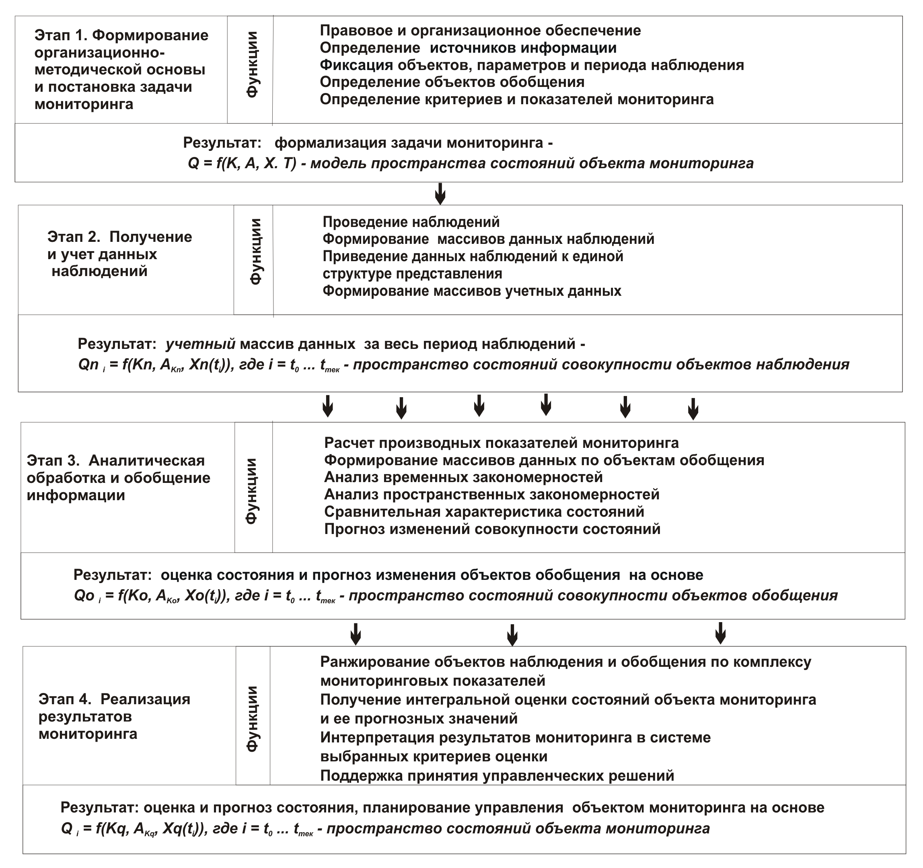
Рис. 1. Формализованное описание (модель) процесса мониторинга
На первом этапе обеспечивается формализация конкретной задачи мониторинга; на втором этапе формируется учетный массив данных за период наблюдений; на третьем проводится оценка состояния и прогноз изменения объектов обобщения на основе анализа динамики состояний и синтеза мониторинговой информации; на четвертом осуществляется поддержка контроля объекта мониторинга и планирования управленческих решений на основе получения интегральных оценок пространства его состояний.
Применительно к основным задачам мониторинга недропользования, выполнение второго этапа реализует формирование геологических информационных ресурсов и унифицированное ведение учетных массивов данных; на третьем этапе обеспечивается проведение оценки и прогноза состояния недр и недропользования на различных иерархических уровнях управления; решение задач предупреждения возникновения и развития чрезвычайных ситуаций, контроля использования и охраны недр и планирования изучения и освоения ресурсов является реализацией результатов мониторинга и достигается на последнем четвертом этапе.
Построенная модель принимается за основу для формализации конкретных задач мониторинга и проектирования функционала прикладных информационных мониторинговых систем.
В разделе 2.2 предлагается методический подход к проектированию и разработке прикладных информационных систем в сфере мониторинга недропользования, основанный на модели процесса мониторинга и построении комплекса из объектной, динамической и функциональной моделей системы.
На этапе проектирования системы проводится анализ требований к создаваемой системе и формализация конкретной задачи мониторинга. В соответствии с разработанной моделью процесса мониторинга сначала выделяются сущности (объекты наблюдения и обобщения), которыми должна оперировать система, определяется множество атрибутивных (постоянно присущих) и параметрических (мониторинговых) свойств.
Затем уточняются связи между объектами и описываются способы взаимодействия сущностей между собой. Конкретизируются функции системы на всех этапах мониторинговой деятельности, фиксируются потоки данных и способы их специализированной обработки.

Все это приводит к созданию трех взаимосвязанных моделей предметной области: объектной модели (структура объектов предметной области и связи между ними), динамической модели (события, происходящие в системе, и переход объектов из одних состояний в другие под воздействием этих событий), и функциональной модели (взаимосвязь функций и потоков данных в системе). Функциональная модель определяет также состав внешних аналитических функций системы.
Объектная модель представляет собой статическую структуру проектируемой системы и определяет логическую структуру базы данных (БД). Однако знания статической структуры недостаточно, чтобы понять и оценить работу системы, необходимо иметь средства для описания изменений, которые происходят с объектами и их связями во время работы системы. Такими средствами являются динамическая и функциональная модели системы, которые отражают последовательность изменения и обработки данных. Эти модели составляются в виде диаграмм потоков данных и состояний объектов и подсистем и, как правило, составляют основу рабочего (клиентского) места системы.
При переходе от проектирования к разработке прикладной системы в случае с базой данных существует множество инструментальных средств проектирования (CASE-систем), позволяющих автоматизировать процесс перехода от модельного представления к физической реализации. При разработке же клиентских мест собственно программирование производится независимо от средств проектирования. В то же время, специфика создания прикладных систем такова, что зачастую на этапе проектирования невозможно полностью описать все требования к будущей системе, а процесс их уточнения и внесения изменений в систему затрагивает даже этап опытной эксплуатации. Это усложняет разработку и увеличивает временные затраты.
Решением проблемы оторванности средств проектирования от средств разработки является развитие модели жизненного цикла создания программных систем RAD (Rapid Application Development (быстрая разработка приложений) M.Jarnes, 1991) до уровня совмещения инструментальной среды проектирования со средой разработки. Процесс создания клиентских мест становится процессом их конструирования из готовых многократно используемых инструментальных программных компонентов, реализующих какие-либо функции системы (экранных форм для работы с данными, запросов к базе данных, многомерных кубов данных, диаграмм, отчетов, геосцен и т.д.) сразу с получением рабочего варианта клиента системы.
При этом комплекс трех моделей системы должен строиться следующим образом: объектная модель системы реализуется структурой и физической моделью базы данных, а динамическая и функциональная модели строятся сразу в среде конструирования клиентских мест, минуя этап построения диаграмм потоков данных и состояний ее объектов и подсистем. Рабочее место системы в этом случае создается как иерархия настраиваемых функциональных элементов системы, ее формирование позволяет разобраться в потоках данных и состояний, т.е. построить функциональную модель с учетом изменения состояний.
На основании всего вышеизложенного формулируется первое защищаемое положение:
Построена модель процесса мониторинга и определена стратегия подхода к проектированию прикладных информационных систем на ее основе, обеспечивающие формализацию конкретных задач мониторинга и методику проектирования и разработки систем в сфере недропользования.

Глава 3. Методика проектирования и разработки информационно-аналитических систем мониторинга недропользования
В главе предложена методико-технологическая схема проектирования и разработки прикладных информационных мониторинговых систем. Рассматриваются методические вопросы определения функций информационно-аналитического обеспечения мониторинговой деятельности в сфере управления недропользованием, описаны разработанные подходы к построению реализующих их прикладных информационных систем: выбор способов реализации технологических компонентов, схемы организации и функционирования.
В разделе 3.1 определяются функции информационно-аналитического обеспечения мониторинговой деятельности в сфере недропользования (табл. 1), вытекающие из модели (реализуемых функций) процесса мониторинга, сформулированных в разд. 1.2 задач и требований к прикладным информационным системам мониторинга в сфере недропользования (разд. 1.4).
Таблица 1
Функции информационно-аналитического обеспечения
мониторинговой деятельности в сфере недропользования
Формирование геологических информационных ресурсов и унифицированное ведение учетных массивов данных | унификация состава и структуры информационных ресурсов
 | унификация классификационной основы
 | регламентация ведения массивов учетных данных
 | ввод данных наблюдений
 | заполнение первичной отчетности
 | привязка данных наблюдений
 | сбор и передача данных наблюдений и сведений статистической отчетности
 | подготовка картографических основ для отображения данных
 | формирование интегрированных баз данных для ведения учетных массивов информационных ресурсов
 | отображение учетных данных на картографической основе
Оценка и прогноз состояния недр и недропользования на различных иерархических уровнях управления | формализация критериев оценки состояния и форм отчетной информации
 | фиксация способов расчета производных показателей
 | анализ временных рядов наблюдений
 | статистическая обработка данных и сведений отчетности для получения агрегированных показателей по комплексу параметров
 | сведение и обобщение информации по уровням управления
 | моделирование объектов и процессов
 | прогнозирование динамики изменения объектов
 | пространственный анализ
Предупреждение ЧС, контроль и планирование изучения и освоения ресурсов | построение запросов для получения оперативной информации о состоянии объектов и процессов мониторинга
 | формирование регламентированной отчетности
 | динамическое формирование нерегламентированных информационно-справочных материалов
 | формирование вариантов управленческих решений по планированию, изучению и освоению ресурсов недр
 | ранжирование управленческих решений по приоритетности

В разделе 3.2 определяется тип информационных систем, наиболее эффективно реализующих функции информационно-аналитического обеспечения мониторинговой деятельности в сфере недропользования, описаны основные технологические компоненты и методики их разработки.
В качестве таких систем рассматриваются информационно-аналити-ческие системы – сложный технико-технологический и программный комплекс, обладающий функционалом: информационно-поисковых систем с использованием систем управления базами данных (СУБД), систем обработки данных (СОД), геоинформационных систем (ГИС), систем поддержки принятия решений (СППР), и функционирующих на единой технической и коммуникационной платформе с использованием средств организации удаленного доступа к данным (Web) (рис. 2).
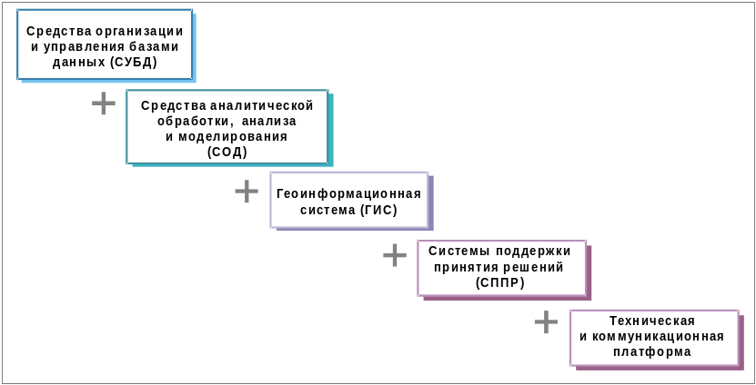

Рис. 2. Компоненты прикладной ИАС

Описан методический подход к их реализации в прикладных системах мониторинга недропользования.
Определение состава и типа компонентов ИАС.
СУБД. Для создания прикладных ИАС мониторинга недропользования необходимо обеспечить согласованное ведение информационных ресурсов, в которых интегрируется информация из баз данных территориальных реестров и кадастров, справочно-статистические данные; использовать согласованную систему справочников и классификаторов, т.е. крупные ИАС должны быть основаны на создании интегрированных распределенных БД. Разноуровневость управленческих структур и различная степень агрегации данных определяют необходимость работы с серверными данными, управляемыми различными СУБД (MS SQL-server, Oracle и др.), что обеспечивается выделением логической и физической моделей БД, делает ее мобильной и переносимой. Многопользовательская работа с базами данных в условиях территориальной распределенности организаций-пользователей как в рамках локальных сетей, так и на основе Internet определяет архитектуру ИАС как развитие архитектуры «клиент – сервер» в трехзвенную «клиент – сервер приложений – сервер БД» и требует универсального подхода к разработке настольных и web-компонентов системы.
СОД. Важной составляющей прикладных ИАС является аналитическая компонента, которая включает как функции, непременно присущие любым системам мониторинга (анализ временных рядов наблюдений, статистическая обработка данных и сведений отчетности для получения обобщенных показателей, получение и графические представления агрегированных показателей по комплексу параметров, сведение информации по уровням управления), так и специализированные для решения различных задач средства расчета производных мониторинговых показателей, прогнозирования динамики изменений, моделирования объектов и процессов. Такие средства могут быть уже реализованы в различных средах программирования, наличие и обоснование использования таких средств определяют необходимость подключения к создаваемой системе внешних аналитических компонентов.
ГИС. Одним из основных видов информации при решении прикладных задач в сфере недропользования являются пространственно-привязанные данные. Анализ геоинформации позволяет зафиксировать положение и состояние объектов наблюдения на территории, выявить изменения их характеристик в пределах объектов обобщения (административных или физико-географических регионов), а также получить новую информацию по объектам мониторинга на основании обработки исходных картографических данных методами статистических или эвристических оценок, районирования и др.
Поэтому ГИС-компонента является важной составляющей прикладных систем. В работе формулируются два основных методических подхода к реализации ГИС-компоненты прикладных ИАС в зависимости от используемых технологических средств.
- Использование коммерческих ГИС позволяет создавать рабочие места, ориентированные на сложные картографические работы, снизить объем разработки за счет использования готовых средств визуализации и пространственного анализа, использовать стандарты представления пространственных данных. Недостатки подхода: необходимость синхронизации данных (как в части векторных слоев, отвечающих за координатную привязку объектов, так и в части формирования структур для передачи данных из БД в ГИС) и следовательно, перекладывание на конечного пользователя системы задач, связанных с ее администрированием. Кроме того, пользователь такой системы должен быть специалистом в геоинформационных технологиях.
- Разработка собственных ГИС-приложений позволяет создавать узко-ориентированные рабочие места, настроенные на конкретную СУБД, структуру базы данных. Их интерфейсы просты, ими может пользоваться специалист любого уровня подготовки. Однако их реализация требует большого времени и трудозатрат, а расширение круга решаемых задач, как правило, влечет за собой серьезные изменения в системе и невозможно без участия разработчика.
Делается вывод, что при выборе подхода и средств для реализации ГИС-компоненты необходимо руководствоваться: 1) уровнем пользователей, на который ориентирована система, и существующими у него техническими возможностями; 2) кругом задач, решение которых должно быть обеспечено; 3) допустимыми объемами ресурсов, которые будут отведены на реализацию проекта.
В рамках подхода автором формулируются основные методические принципы реализации ГИС-компоненты ИАС:
- конкретизация ГИС-функций на этапе проектирования ИАС;
- простота и интуитивная понятность интерфейса встроенного ГИС-клиента;
- обеспечение формирования рабочего места ГИС из набора уже готовых функциональных модулей с возможностью настройки на различные СУБД;
- хранение геометрии объектов мониторинга в БД в географических координатах с изменением данных только через клиентское место БД;
- возможность загрузки, хранения и динамического обновления картосновы;
- возможность редактирования описания структур данных, наборов условных обозначений, правил взаимодействия ГИС и БД во встроенном ГИС-клиенте;
- модули встроенного ГИС-клиента должны являться компонентами клиента БД, внешний ГИС-клиент должен функционировать как «независимое» приложение с запуском его из-под клиентского места БД.
СППР. Для эффективной оценки исходной и агрегированной информации и получения вариантов управленческих решений необходимо включение в ИАС блока поддержки принятия решений. Современные системы поддержки принятия решений (СППР) должны обеспечить удобный пользовательский интерфейс, ориентированный на создание комплексной модели задачи. Важной функцией СППР является также автоматический анализ экспертных суждений на результирующем этапе принятия управленческих решений с целью анализа качества полученных оценок состояния объектов мониторинга и выбора предпочтительного из нескольких полученных системой альтернативных вариантов решений.

Далее в работе в разделе 3.3 рассмотрены методические вопросы, возникающие при создании прикладных территориально распределенных ИАС: выбор схемы их организации и функционирования, построения программного комплекса. Все большее место сегодня занимают территориально-распределенные ИАС, под которыми будем понимать системы, позволяющие организациям, имеющим удаленные подразделения, не связанные локальной вычислительной сетью (ЛВС), работать в едином информационном пространстве. Важным компонентом таких систем являются средства организации удаленного доступа к данным (Web).
Автором обосновывается выбор варианта организации и функционирования прикладной системы, оптимального с точки зрения минимизации временных и трудовых затрат на формирование информационных ресурсов ИАС при максимизации их качества и достоверности с учетом специфики решаемых задач и имеющихся технических условий.
Выбор схемы организации и функционирования ИАС. Возможная степень интеграции информационного ресурса проектируемой территориально-распределенной ИАС определяет схему ее организации по двум основным сценариям: 1) распределенные синхронизируемые БД с функционированием в локальной сети Windows и 2) централизованная БД с функционированием в глобальной сети Интернет (рис. 3).
Выбор Web-варианта организации ИАС дает такие преимущества, как удаленное использование данных территориально разнесенных источников, оперативность сбора и использования данных (on-line режим), целостность данных (вследствие использования единого хранилища информации), достоверность данных (вследствие ввода информации непосредственными сборщиками данных и наблюдателями), отсутствие искажений в данных вследствие их многократного ввода и перезаписи и экономия затрат на повторный ввод данных.
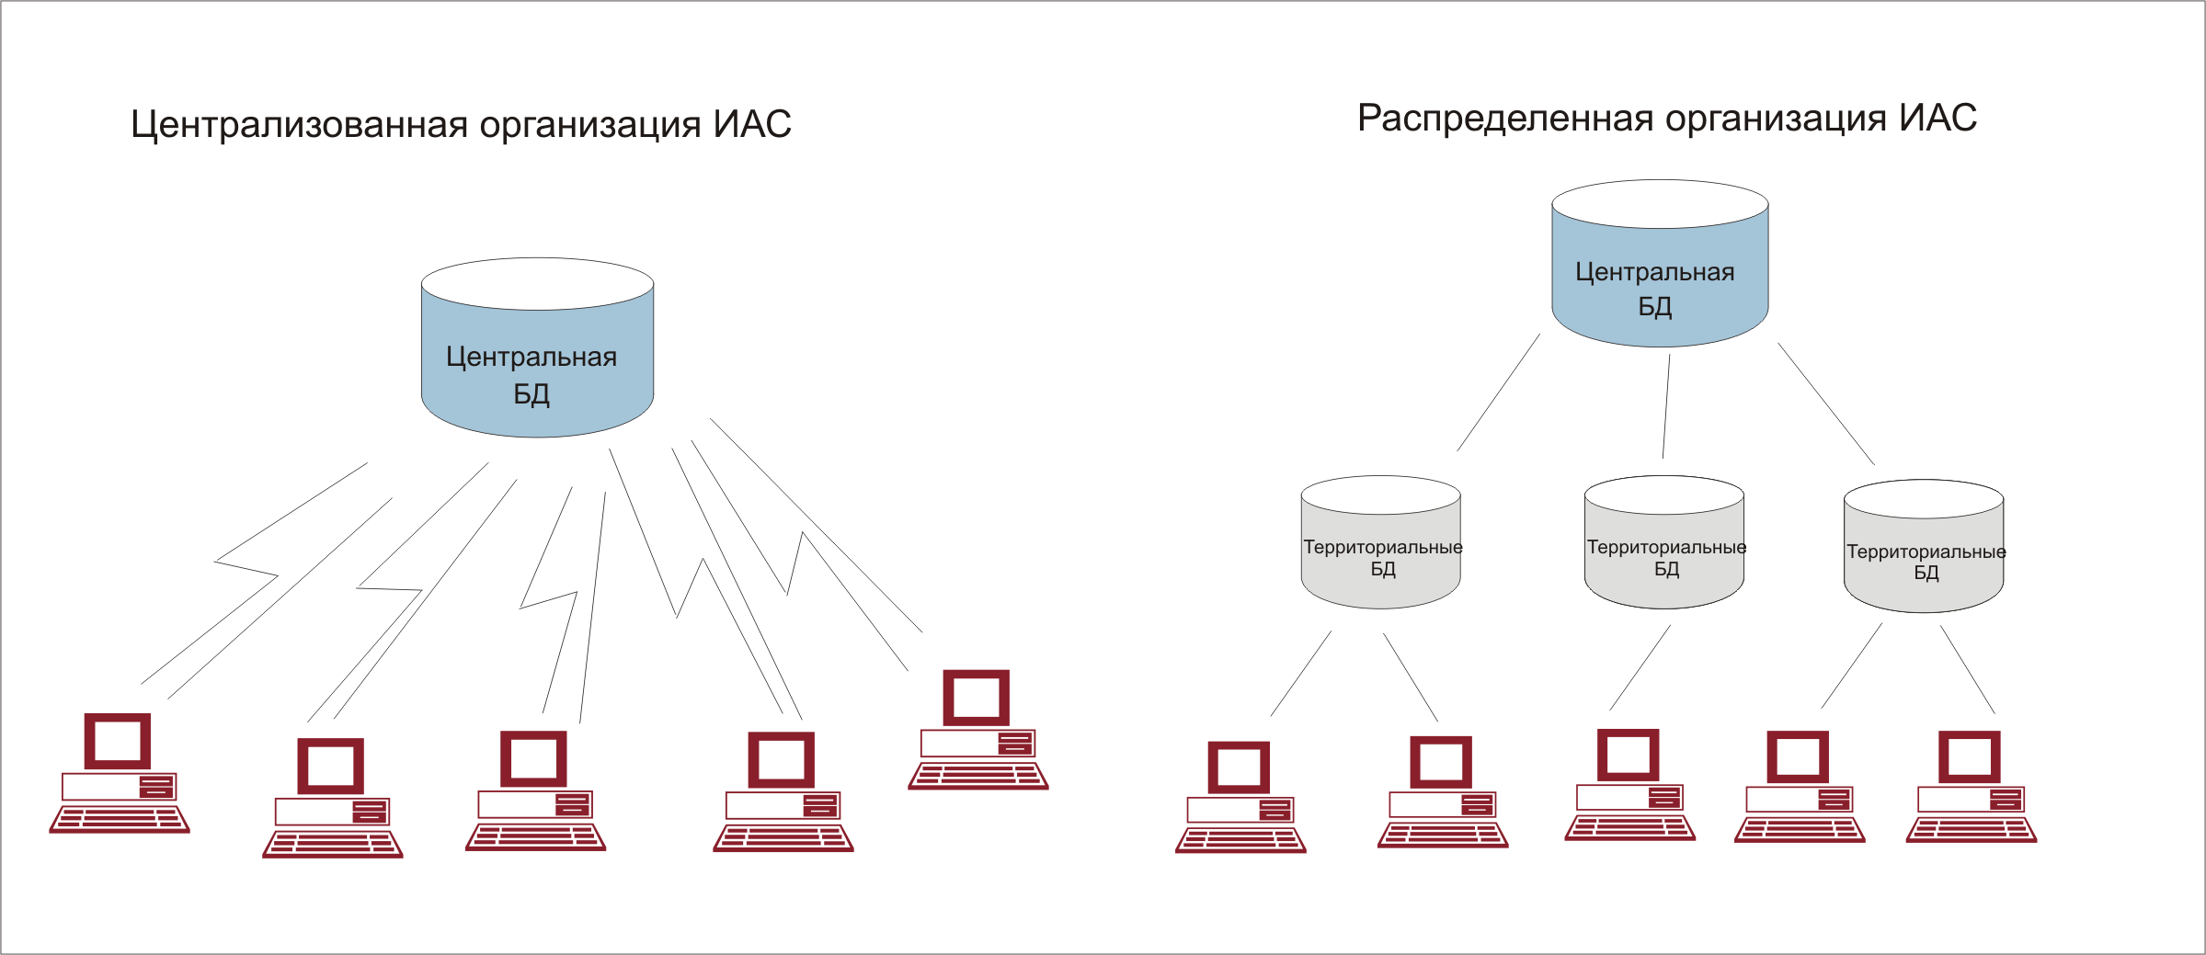
Рис. 3. Схемы организации прикладной ИАС

Организация же ИАС по первому сценарию предпочтительна в случае нацеленности системы на решение задач, в которых круг показателей и функций системы на нижнем иерархическом уровне значительно шире и отличен от функционала системы на верхних уровнях управления.
Другим важным вопросом при проектировании интегрированной территориально-распределенной ИАС является синхронизация данных в удаленных подразделениях и защита от несанкционированного доступа. В зависимости от выбранной схемы организации ИАС и качества каналов связи используются три основных подхода (рис. 4).

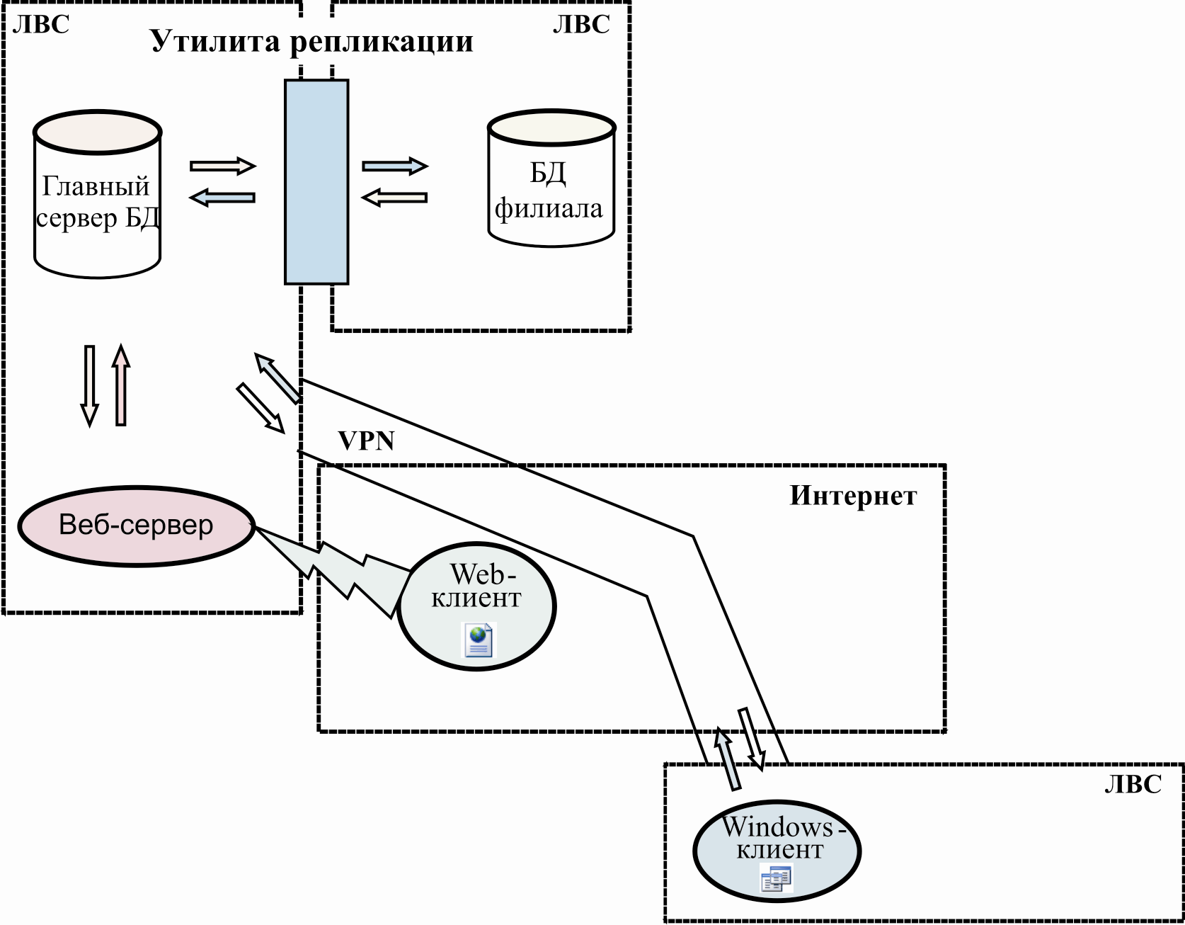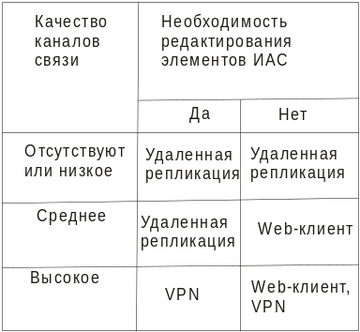

Рис. 4. Схема вариантов функционирования территориально распределенных ИАС
Использование удаленной репликации (передачи и синхронизации) данных. Обмен между удаленными локальными вычислительными сетями осуществляется при помощи пакетов, содержащих измененные данные. Пакеты могут доставляться любым способом (электронная почта, передача физического носителя данных, и т.д.).
Использование технологии VPN(virtual private network). Сети VPN решают задачи подключения к удаленной сети и соединения нескольких локальных вычислительных сетей. Для объединения удаленных ЛВС в единую сеть используются виртуальные выделенные каналы. Проблема конфиденциальности и целостности данных решается встроенными средствами шифрования.
Использование web-доступа. При этом подходе web-серверные приложения обмениваются с клиентами данными в стандартном для Интернет формате HTML, что позволяет в качестве программного обеспечения для доступа к ИАС использовать любой Интернет-браузер. Данная технология позволяет строить как открытые, так и закрытые ИАС при использовании протокола SSL (secure socket layer), обеспечивающего защиту данных между сервисными и транспортными протоколами.
Эти подходы не являются взаимоисключающими, напротив, дополняя друг друга, они позволяют строить информационные системы при различных конфигурациях и качестве каналов связи.
В разделе 3.4 автором предлагается методико-технологическая схема процесса проектирования и разработки прикладной ИАС (рис. 5), базирующаяся на вышеизложенном методическом подходе к определению состава и типа основных технологических компонентов ИАС и их реализации (разд. 3.2); выбору варианта организации и функционирования прикладных систем (разд. 3.3), подходе к проектированию (разд. 2.2).
Схема иллюстрирует последовательность основных этапов проектирования и разработки прикладной информационной системы, включая формализацию задачи мониторинга, определение схемы ее организации и функционирования; состава и типа (встроенный, внешний) ее технологических компонентов (СУБД, ГИС, СОД, СППР); построение комплекса моделей системы с параллельной реализацией базы данных и рабочих мест; оценка качества результатов решения задачи мониторинга с уточнением постановки задачи, корректировкой моделей системы и дополнением ее аналитической составляющей.
Для разработки системы в соответствии с моделью процесса мониторинга для различных уровней обобщения выделяются объекты, определяются и классифицируются параметрические (мониторинговые) свойства, и строится объектная модель ИАС, воплощенная в логической (таблицы и связи БД) и физической (реализуется средствами промышленной СУБД) моделях базы данных.
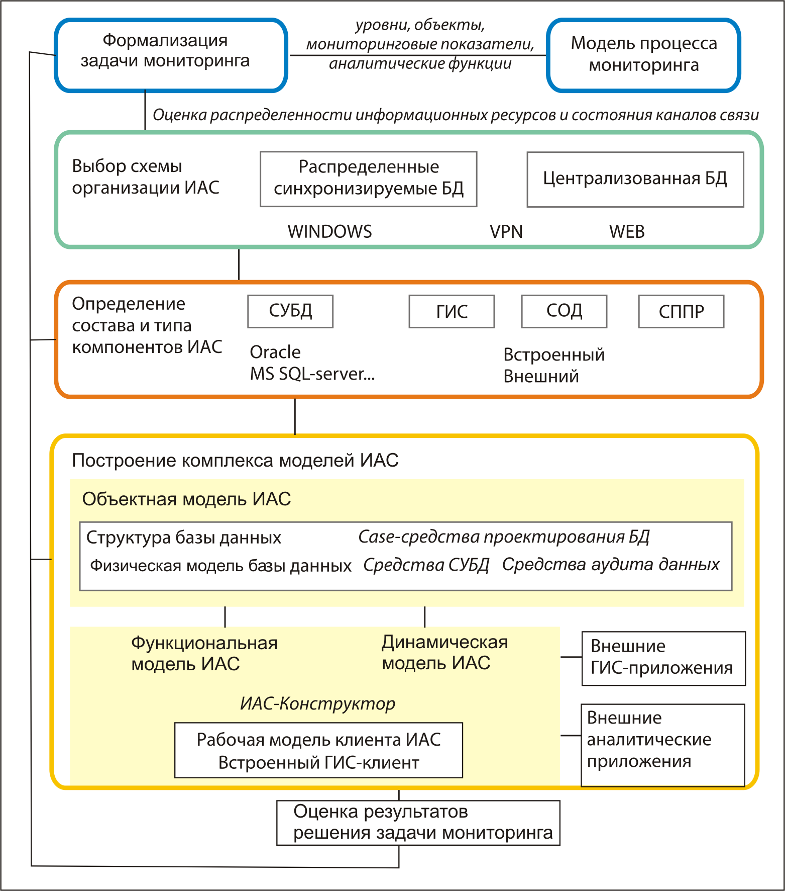
Рис. 5. Методико-технологическая схема проектирования и разработки ИАС

Для каждого из мониторинговых показателей определяется периодичность фиксации изменения его состояния. Особенностью хранения данных по этим показателям является наличие поля в соответствующих таблицах БД, содержащего фиксацию времени обновления сведений. Отслеживание изменений свойств, определяемых внешними факторами, являющихся следствием изменения административной, имущественной или другой принадлежности объектов наблюдения, т.е. отслеживание истории объектов в БД, времени и источника, произведшего изменения, может быть реализовано как с помощью встроенных в используемую СУБД средств аудита данных, либо при помощи специально созданных дополнительных механизмов аудита.
Этап проектирования (построения объектной, функциональной и динамической моделей) системы совмещается с реализацией базы данных и рабочих мест ИАС, что определяет комплексный методико-технологический подход, основанный на совмещении инструментальной среды проектирования со средой разработки. Создание клиентских мест становится процессом их конструирования из настраиваемых программных компонентов. Хранение описания этих компонентов на сервере БД вместе с пользовательскими данными позволит по описаниям компонентов строить пользовательский интерфейс, т.е. получить универсальный клиент для доступа ко множеству прикладных ИАС, основанных на этой технологии. Далее, создав для компонентов ИАС визуальные редакторы для настройки мы получаем возможность вести процесс разработки без использования программирования, тем самым будет достигнут эффект получения возможности моделировать клиентcкие места системы, одновременно получая ее готовую реализацию.
Таким образом, предложенный методико-технологический подход, основанный на совмещении этапов построения функциональной и динамической моделей системы с разработкой клиентской части ее программно-технологического комплекса, требует создания унифицированной инструментальной среды проектирования и разработки ИАС и определяет ее основные характеристики.
Из вышеизложенного следует второе защищаемое положение:
Предложенная методика проектирования и разработки информационно-аналитических систем мониторинга недропользования, включающая выбор схем организации и функционирования, определение состава и типа технологических компонентов, конструирование клиентских мест без использования программирования, обеспечивает выбор оптимальной структуры прикладных систем и определяет технологию их унифицированной разработки с учетом специфики решаемых задач.

Глава 4. Технология создания прикладных интегрированных территориально-распределенных ИАС мониторинга недропользования на основе разработанной инструментальной технологической платформы
Глава посвящена описанию технологии разработки программного комплекса прикладной мониторинговой ИАС на основе создания инструментальной технологической платформы – модульного программного комплекса, позволяющего оперативно конструировать прикладные распределенные системы с применением СУБД, ГИС- и Web-технологий. Описаны программные компоненты и технология функционирования разработанной технологической платформы «ИАС-конструктор».
В разделе 4.1 определяется понятие технологической платформы, основные требования к ней при реализации ИАС в сфере управления недропользованием. Технологические платформы представляют собой программный комплекс, унифицирующий процесс разработки информационных систем для разных информационных сред (различные версии операционных систем, Интернет) и включающий в себя средства для ускорения процесса разработки прикладных систем.
Общими тенденциями создания технологических платформ является создание настольных и web-приложений, использование различных промышленных серверов баз данных, наличие средств для визуального проектирования рабочих мест и расширения функциональности или взаимодействия с другими приложениями. Наблюдается определенный «перекос» одних платформ в ориентации на работу с СУБД, а других на реализацию ГИС-функций. Вследствие этого целесообразным явилось комплексное решение, объединяющее эти два подхода, т.е. создание технологической платформы, обладающей преимуществами как БД-ориентированных, так и ГИС-ориентированных технологических платформ.
Для создания технологической платформы проектирования и разработки территориально-распределенных ИАС мониторинга недропользования основополагающими определяются следующие требования:
- минимизация издержек, связанных с изменениями требований к системе, что достигается базированием инструментальной среды на библиотеке программных компонентов, доступных для повторного использования, с возможностью настройки свойств этих компонентов в визуальных редакторах и построения пользовательского интерфейса ИАС без применения программирования;
- реализация инструментальных средств, выполняющих базовые ГИС-функции;
- обеспечение функционирования рабочих мест ИАС как в виде Windows-приложений, так и в виде Web-приложений;
- открытость программных интерфейсов для взаимодействия с внешними приложениями (включая ГИС) и возможность расширения функциональности ИАС за счет подключения внешних аналитических модулей расширения;
- наличие средств преобразования и конвертации данных из различных информационных источников.
Требования положены в основу разработанной технологической платформы «ИАС-конструктор». В разделе 4.2 дано описание ее программных компонентов (блоков), и технологии унифицированного построения рабочих мест ИАС на ее основе.
Технологическая платформа «ИАС-конструктор» представляет собой модульный программный продукт, позволяющий оперативно конструировать прикладные распределенные системы на основе СУБД, ГИС- и Web-технологий. Включает в себя следующие блоки:
ИАС-клиент – визуальную среду разработки клиентской части информационно-аналитических систем путем добавления и настройки готовых программных компонентов;
ИАС-конвертор – программно-технологические средства конвертации данных из различных источников и перекодировки классификаторов, обеспечивающие начальную загрузку ретроспективных данных, преобразование части существующей информации в соответствии с указанными правилами, регламентное пополнение хранилища данными из различных источников;
ГИС-конструктор – средства настройки на базу данных и картоснову конкретной ИАС, реализованные для различных коммерческих ГИС-оболочек, а также набор технологических и интерфейсных средств, обеспечивающих: динамическое взаимодействие с БД, упрощенный доступ к стандартному набору функций пространственного анализа и стилевого оформления информации в ГИС;
ИАС Web-сервер – сервер приложений для публикации информационной системы в Интернет, реализованный в виде службы Windows, для создания распределенных приложений, работающих по технологии «тонкий клиент»;
Web ГИС-вьюер – интернет-ГИС вьюер, реализующий преобразование векторных данных, в т.ч. полученных по SQL-запросу из БД, для отображения и идентификации картографической информации в распределенном приложении, реализованный на основе ИАС Web-сервера;
СППР «Эксперт» – программно-технологический комплекс СППР для анализа слабоструктурированных задач, их формализации, задания, анализа и согласования экспертных суждений, генерации возможных альтернатив, их оценки и выбора приоритетного решения по субъективным и объективным данным, оценки чувствительности результата к изменению входных данных и экспертных предпочтений.
Программный комплекс ИАС, реализуемый средствами платформы, состоит из следующих основных частей (рис. 6): базы данных под управлением промышленной СУБД; клиентских мест пользователя БД, реализующих доступ к информационным ресурсам в локальной сети, либо в сети Интернет; сервера приложений для публикации ИАС в Интернет; подсистемы отображения пространственной информации, включающей рабочее место внешней ГИС в рамках выбранной промышленной оболочки (ArcView, ArcGIS, MapInfo и т.д.), и встроенное клиентское место пользователя ГИС, функционирующее на основе Web ГИС-вьюера; приложения для конвертации данных; приложения-системы поддержки принятия решений (СППР «Эксперт»). Использование универсального механизма доступа к данным обеспечивает возможность работы платформы с различными СУБД.
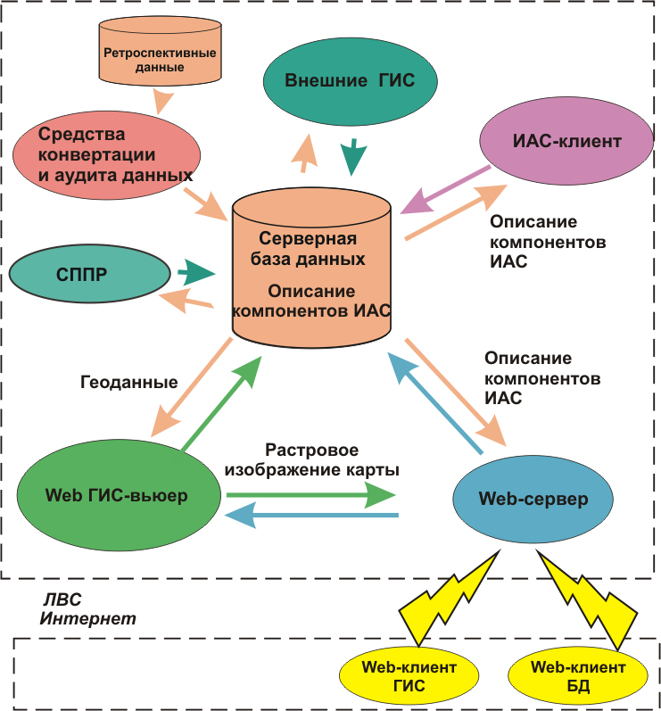
Основанная на использовании платформы технология разработки и функционирования ИАС базируется на следующем подходе: интерфейс клиентского места генерируется программным обеспечением технологической платформы по описаниям, хранящимся в базе данных, и представляющим собой иерархии настраиваемых элементов ИАС.
Рис. 6. Архитектура программного комплекса ИАС

К таким элементам относятся форма и web-форма, запрос, диаграмма, анализатор временных последовательностей, хранимая процедура, отчет, документ, ссылка, web-ссылка, модуль расширения, геосцена, внешний элемент. Описания элементов ИАС редактируются в инструментальной среде конструирования, причем во время редактирования пользователь видит экранные формы интерфейса клиентского места в том же виде, в котором они будут показываться в приложении (визуальное редактирование форм). Этот процесс не требует программирования.
Таким образом, среда конструирования ИАС является универсальным клиентским приложением для доступа к любой ИАС, созданной средствами технологической платформы, в операционной системе Windows.
Для доступа к ИАС из сети Интернет в состав технологической платформы входит сервер приложений – Web-сервер. По описаниям элементов ИАС, созданным в среде конструирования, сервер формирует web-страницы. В качестве клиентского приложения может выступать любой браузер Интернет. Для отображения пространственных данных в Интернет реализована подсистема Web ГИС-вьюер. При проектировании этой подсистемы ставилась задача поддержки как можно большего числа браузеров и реализации технологии «тонкий клиент», при которой на локальное рабочее место не устанавливается дополнительное программное обеспечение. Выходная информация предоставляется стандартным для Интернет образом, то есть включает в себя только HTML и растровые изображения. Для организации динамического интерфейса рабочего места используется язык сценариев JavaScript, поддерживаемый всеми современными браузерами.
Технологическая платформа полностью поддерживает стандарт COM (Component Object Model), предназначенный для создания программного обеспечения на основе взаимодействующих компонентов, каждый из которых может использоваться во многих программах одновременно, и используемый для обеспечения взаимодействия с другими приложениями, в том числе ГИС-системами. Система может выступать как сервер автоматизации, встраиваясь во внешнее приложение, поддерживающее технологию COM. Также имеется возможность расширения функциональных возможностей системы за счет подключения к ней внешних модулей.
Для защиты от несанкционированного доступа к информации технологическая платформа поддерживает функции разграничения доступа, как на уровне пользователей системы, так и на уровне групп пользователей.
В разделе 4.3. описана технология разработки клиентских мест в инструментальной среде технологической платформы «ИАС-конструктор» с реализацией построения функциональной и динамической моделей фрагментов системы. Для рассмотренной ранее обобщенной модели и структуры данных ИАС ГМСН ПВ приводится пример проектирования и создания фрагментов клиентских мест.
В разделе 4.4 описана реализация ГИС-блоков технологической платформы, обеспечивающих разработку встроенной и внешней ГИС-компоненты ИАС.
Рабочее место ГИС, реализованное по принципу встроенного ГИС-клиента, предназначается для работы «неспециалиста» в области ГИС и ориентируется на обеспечение основных справочно-информационных и презентационных функций. Основными технологическими компонентами, которые реализуют встроенный ГИС-клиент прикладной ИАС, являются компоненты для представления картографической информации, средства загрузки и управления картографическими данными, средства взаимодействия между клиентом БД и ГИС-клиентом, процедуры для оценки пространственных взаимоотношений объектов, средства настройки рабочего места. Организация пользовательского интерфейса встроенного ГИС-клиента одинакова для «настольных» и Web-приложений.
Рабочее место ГИС на базе внешнего ГИС-приложения используется, когда помимо информационной составляющей в рамках проекта предполагается значительный объем работ с картографической информацией, когда есть потребность в печати сложных картографических материалов, когда у заказчика есть техническая база и квалифицированный персонал для самостоятельной работы. В этом случае задачи картографического представления, пространственного анализа, оформления карт и других отчетных материалов решаются с помощью базовых функций выбранной ГИС-оболочки. Средства ГИС-конструктора обеспечивают динамическое взаимодействие между базой данных и ГИС в части передачи массивов данных и параметров для выполнения визуализации, поиска и запросов и интерфейсные средства для настройки и управления этими процессами. Для основных используемых в отрасли ГИС (ArcView, ArcGIS, MapInfo) разработаны унифицированные модули-приложения, содержащие процедуры и интерфейсы.
В разделе 4.5 приведено описание компонента технологической платформы – Конвертора данных, предназначенного для перегрузки информации из локальных баз данных и других информационных источников в центральную базу (хранилище данных). Конвертор обеспечивает анализ и преобразование данных, задание соответствия и обобщение классификаций, перегрузку ретроспективных данных, регламентное пополнение данными из распределенных источников, обновление и преобразование части существующей информации в соответствии с данными из источников и указанными правилами, а также закачки информации из удаленных источников при реализации схемы удаленной репликации данных. Конвертор не зависит от конкретных СУБД и структуры как источников, так и центрального хранилища.
В разделе 4.6 описаны средства аналитической обработки и анализа данных, встроенные в платформу, а также приведены примеры специализированных программ для расчета производных мониторинговых показателей, оценки текущего состояния, прогноза и моделирования с использованием методов тренд-анализа, алгоритмов кластерного, корреляционного и регрессионного анализа, подключаемые к прикладным ИАС в виде внешних приложений.
Для анализа данных технологическая платформа включает компоненты: диаграмма и анализатор временных последовательностей. Диаграммы строятся на основе запросов или хранимых процедур, представляют собой набор нескольких линейных, столбчатых или круговых серий, содержат средства настройки входных параметров или фильтры. Анализатор временных последовательностей позволяет проводить анализ нескольких линейных серий, представляющих собой временные ряды. Анализатор включает в себя статистические функции, позволяет интерполировать данные, строить пороги отсечения и проводить поиск пересечений. Кроме того, имеется инструмент для отображения значений измерений в любой момент времени.
Встроенный в среду программно-технологический комплекс поддержки принятия решений СППР «Эксперт» используется как инструмент получения сравнительной оценки состояния объектов мониторинга на результирующем этапе принятия управленческих решений, генерации и сравнения возможных альтернатив с последующим выбором приоритетного решения, анализа качества результатов решения задач мониторинга.
Таким образом, основанная на инструментальной платформе технология проектирования и разработки интегрированных территориально распределенных ИАС мониторинга недропользования обеспечивает уменьшение сроков разработки, универсальность, легкую модифицируемость и надежность разрабатываемых прикладных ИАС. Эти достоинства технологии определяются следующими преимуществами технологической платформы:
- полностью визуальный подход к разработке рабочих мест, не требующий написания программного кода и унифицированное создание рабочих мест ИАС в виде Windows- и Web-приложений позволяет ускорить и удешевить разработку информационных систем, обеспечить надежность и модифицируемость за счет использования готовых программных компонентов;
- встроенные средства для работы с пространственной информацией и сторонними ГИС позволяют легко включать ГИС-функции в прикладные информационно-аналитические системы и снизить требования к квалификации пользователей;
- взаимодействие с внешними приложениями и создание расширений обеспечивает возможность наращивания функциональных возможностей;
- встроенные средства для загрузки и преобразования данных обеспечивают интеграцию разобщенных источников данных для обеспечения преемственности систем и баз данных.
Отсюда вытекает третье защищаемое положение:
Технология проектирования и разработки прикладных территориально распределенных информационно-аналитических систем мониторинга недропользования, базирующаяся на инструментальной технологической платформе конструирования ИАС, обеспечивает универсальность (функционирование в локальной сети Windows и глобальной сети Интернет), снижение трудозатрат на создание клиентских мест и их легкую модифицируемость, повышает скорость разработки и надежность работы прикладных систем.

Глава 5. Результаты апробации и внедрения разработанных методико-технологических решений
Глава содержит описание примеров результатов апробации и внедрения разработанных методико-технологических решений – прикладных территориально-распределенных ИАС, разработанных в сфере мониторинга недропользования, и функционирующих в органах управления недропользованием и геологических организациях отрасли, включая следующие.
Раздел 5.1. Автоматизированная система лицензирования недропользования.
Для повышения эффективности планирования и управления процессом лицензирования пользования недрами необходимо обеспечить информационно-аналитическую поддержку решения таких задач мониторинга лицензирования недропользования, как планирование лицензионной деятельности, формирование и ведение реестров лицензий, оценка текущего состояния распределенного фонда недр и его изменения, контроль движения лицензий и выполнения лицензионных соглашений. Эти задачи решаются в условиях наличия больших объемов разнородных данных; значительной доли пространственно привязанной и территориально распределенной информации; динамики лицензионных материалов, регулярного сбора отчетных форм о выполнении недропользователями условий лицензионных соглашений.
Для информационно-аналитической поддержки мониторинга состояния распределенного фонда недр создана многопользовательская территориально распределенная информационно-аналитическая Автоматизированная система лицензирования недропользования (АСЛН), содержащая элементы централизованной и распределенной организации и функционирующая как в локальной сети, так и в глобальной сети Интернет. Основные подсистемы АСЛН формируются по тематическому принципу для ведения информации по лицензированию прав недропользователей с целью геологического изучения, разведки и добычи твердых полезных ископаемых (ТПИ), углеводородного сырья (УВС), подземных вод (ПВ) и функционируют в качестве распределенных баз данных в профильных отраслевых научно-исследовательских институтах Роснедра.
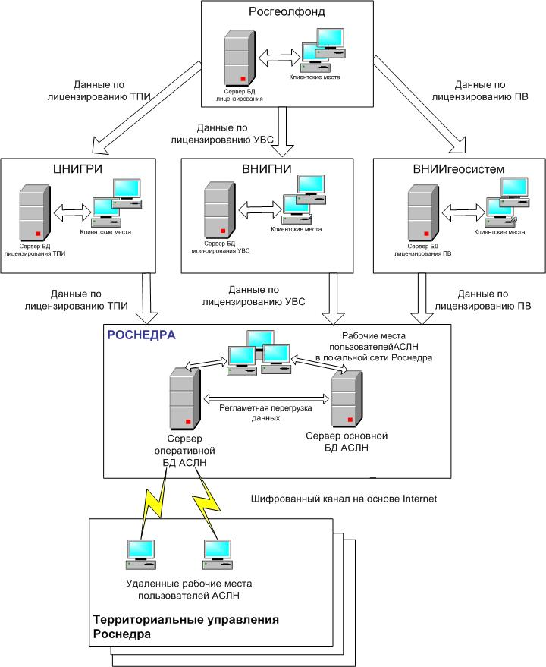
Основу развития АСЛН составляет технология эксплуатации системы территориальными органами Роснедра в удаленном режиме (через Интернет). При этом в центральную базу данных в on-line режиме вводится недостающая информация и сканобразы документов к имеющимся в БД АСЛН лицензиям согласно текущему состоянию лицензирования в конкретных территориальных органах (рис. 7).

Рис. 7. Схема
функционирования АСЛН
Основными программно-технологическим компонентами АСЛН являются:
- интегрированный банк данных по лицензиям, включающий базы данных объектов лицензирования по ТПИ, УВС, ПВ и объектов, рекомендованных к лицензированию;
- программно-технологические и коммуникационные средства регламентированного доступа к банку данных для работы с информацией по лицензиям и конкурсным объектам как в локальной сети, так и в глобальной сети Интернет;
- удаленные клиентские места ввода и корректировки данных для получения оперативной информации по лицензиям с территорий;
- универсальные рабочие места Web-ГИС для размещения, визуализации и анализа объектов программ лицензирования и участков лицензий, мониторинга выполнения лицензионных соглашений средствами пространственного анализа.
Для работы клиентского приложения может использоваться любой стандартный Web-браузер (Firefox, Internet Explorer, Opera и д.р.), без необходимости использования дополнительного программного обеспечения (рис. 8).

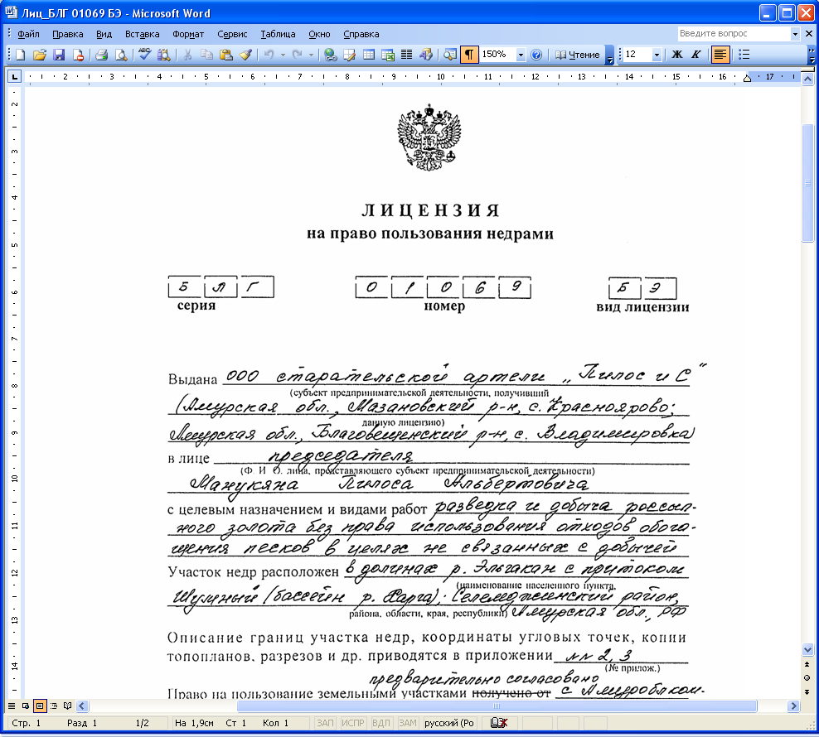
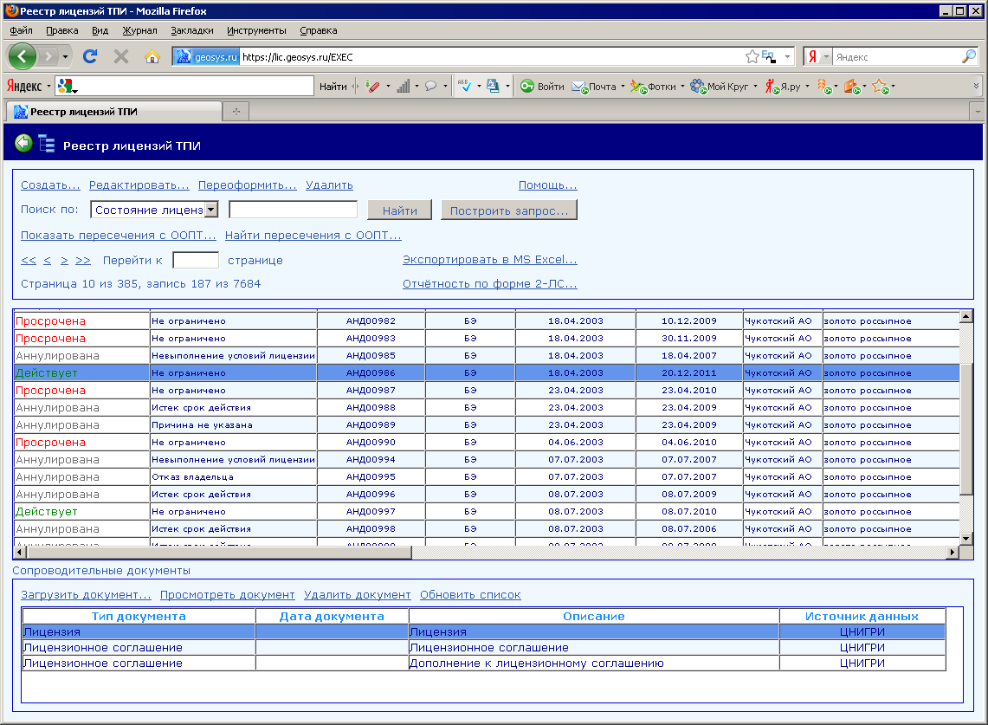
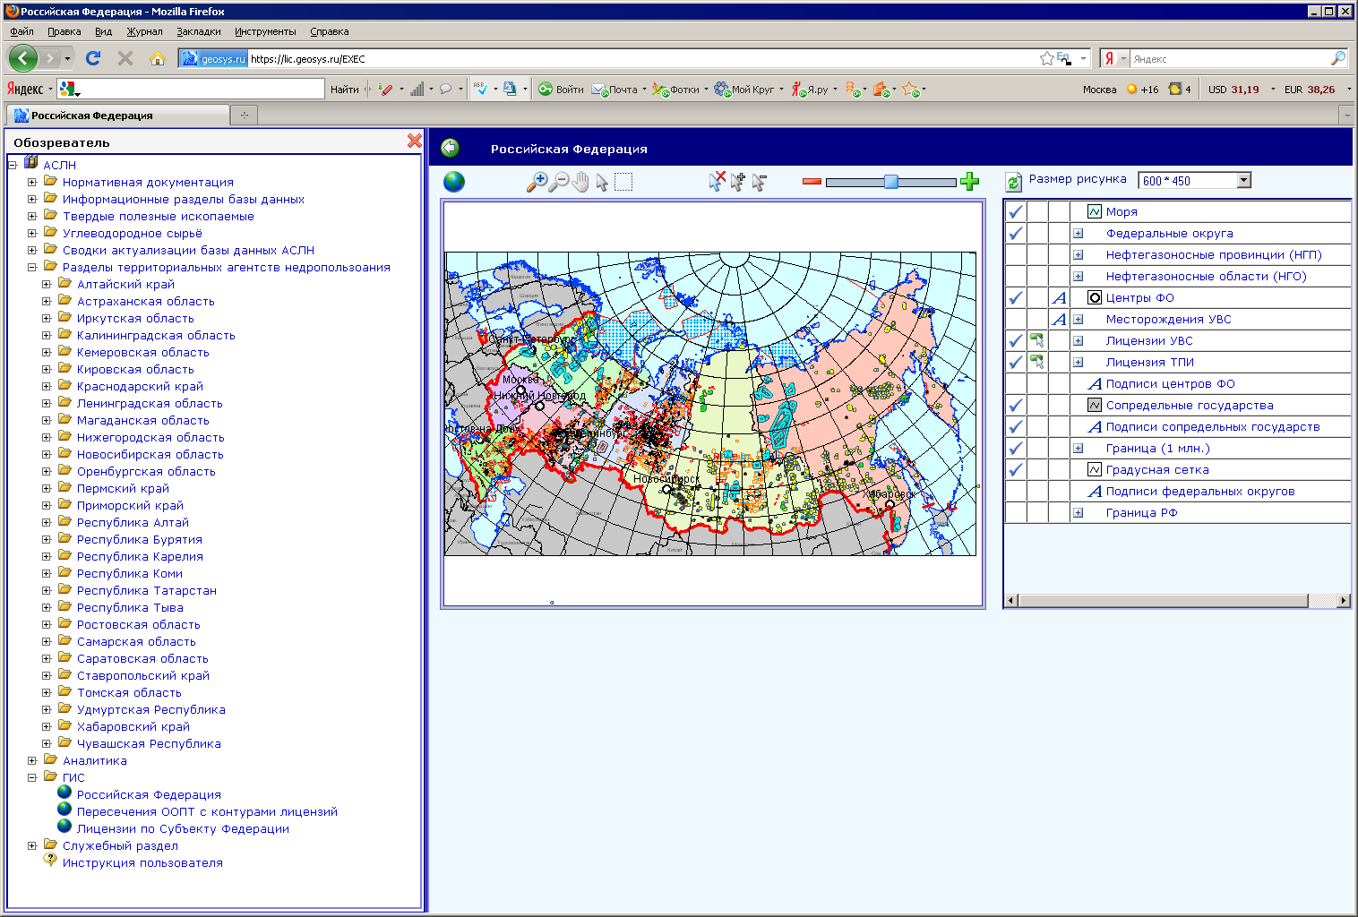
Рис. 8. Web-клиентское место ведения реестра лицензий АСЛН

Рабочее место ГИС АСЛН предполагает, помимо использования в АСЛН различных геоинформационных систем (ArcView, MapInfo) в качестве внешних приложений, функционирование встроенной Web ГИС-компоненты. Средствами встроенной ГИС реализован углубленный пространственный анализ лицензионной деятельности в сфере недропользования, в том числе, пересечение контуров лицензионных участков; анализ наличия и расположения объектов, ограничивающих режим недропользования (особо охраняемые природные территории и пр.) в пределах лицензионных участков (рис. 9).

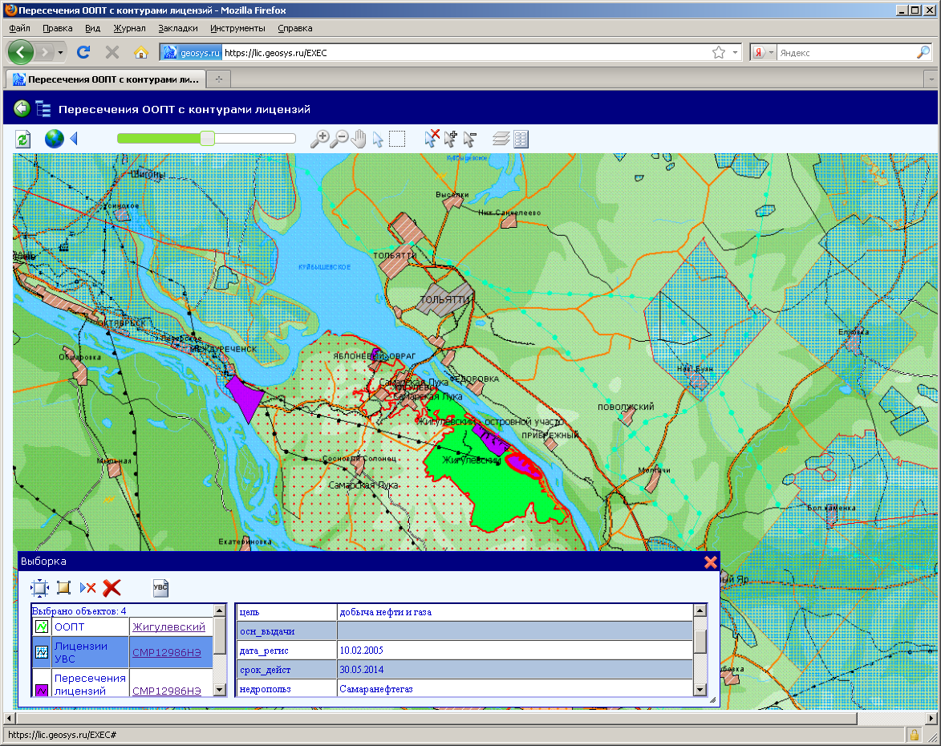
Рис. 9. Визуализация пересечений ООПТ с контурами лицензий

АСЛН позволяет на автоматизированной основе осуществлять сопровождение подготовки конкурсов (аукционов) и лицензирования по результатам проведения конкурсов и на бесконкурсной основе; вести учет и мониторинг движения выданных лицензий, оперативно получать данные движения лицензий (переоформления, дополнения, прекращения, ограничения, аннулирования); получать сводную информацию по состоянию лицензирования на текущую и заданную дату для различных объектов обобщения (недропользователь, группа полезных ископаемых, субъект РФ, Департамент (управление) по недропользованию, Роснедра).
Раздел 5.2. Информационно-аналитическая система государственного мониторинга состояния подземных вод РФ. Мониторинг подземных вод является подсистемой Государственного мониторинга состояния недр, в его задачи входит оценка состояния подземных вод и прогноз изменения этого состояния. К началу XXI века накоплены уникальные мониторинговые данные, имеющие более чем столетний ряд наблюдений.
Однако существующее информационное обеспечение не могло удовлетворить потребности в обобщенной информации и ее аналитической обработке: имеющиеся информационные источники были разобщены, технологии обработки и спецификации данных в большинстве своем несовместимы и, как правило, нацелены на решение узконаправленных задач, взаимный обмен данными на регулярной основе отсутствовал. Поэтому в 2002-2007 гг. выполнено проектирование и разработка информационно-аналитической системы ведения государственного мониторинга подземных вод (ИАС ГМСН ПВ), представляющей собой унифицированную информационно-технологическую основу ведения мониторинга подземных вод на различных уровнях управления. Система реализована на технологической платформе разработки ИАС и предназначена для непосредственного использования специалистами-гидрогеологами службы ГМСН. Системой обеспечивается:
- хранение, учет и обобщение информации по объектам наблюдения (скважина, водозабор) за состоянием подземных вод;
- анализ, оценка и прогноз состояния подземных вод по объектам обобщения (очагам загрязнения, месторождениям, водоносным горизонтам, артезианским бассейнам, субъектам РФ) под влиянием естественных природных факторов, недропользования и других видов хозяйственной деятельности;
- анализ и систематизация данных о режиме и качестве подземных вод, планирование их освоения и использования на основе получения сложных многомерных показателей (например, качество подземных вод) и комплексных многокритериальных оценок (гидрохимическое, гидродинамическое состояние) (рис. 10);
- актуализация и обобщение данных ГМСН на региональном и федеральном уровнях с формированием и упрощенной подготовкой в среде ГИС дежурных карт и сводных картографических материалов.

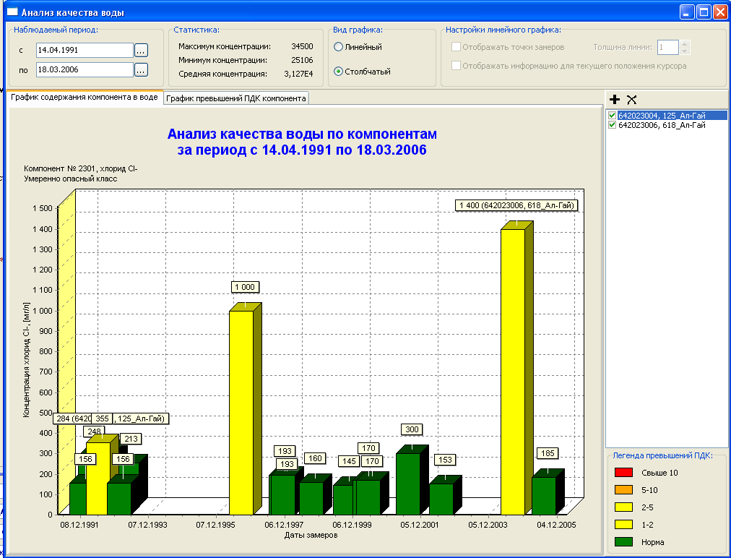
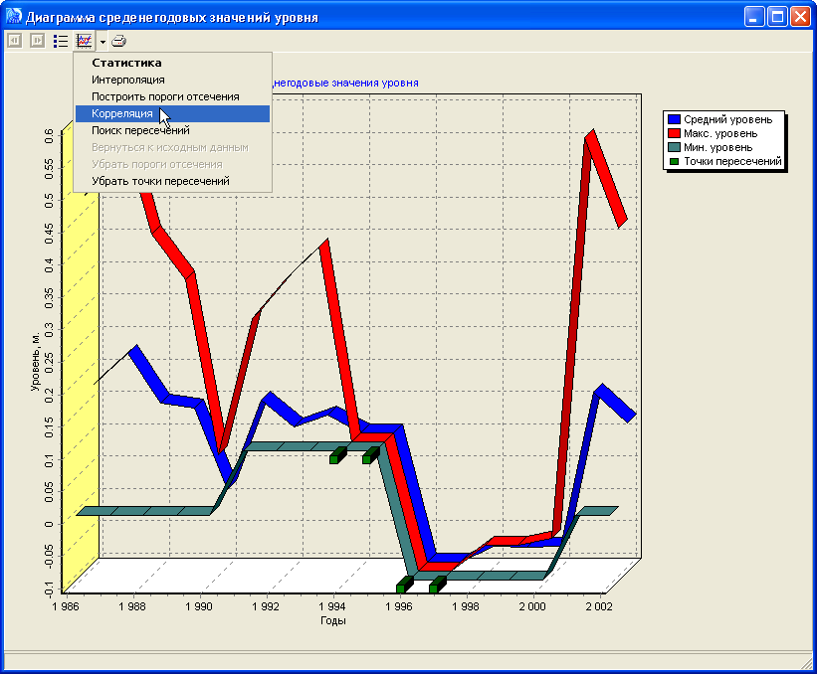

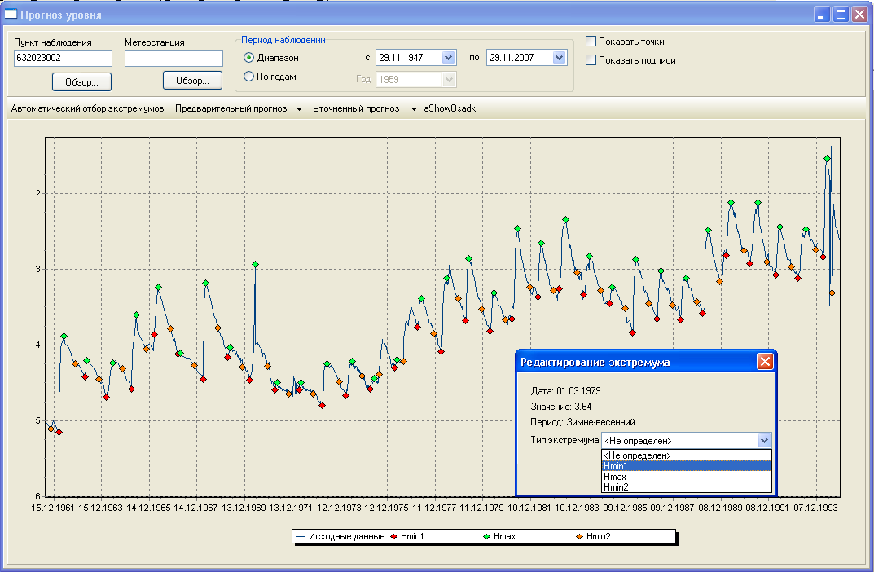

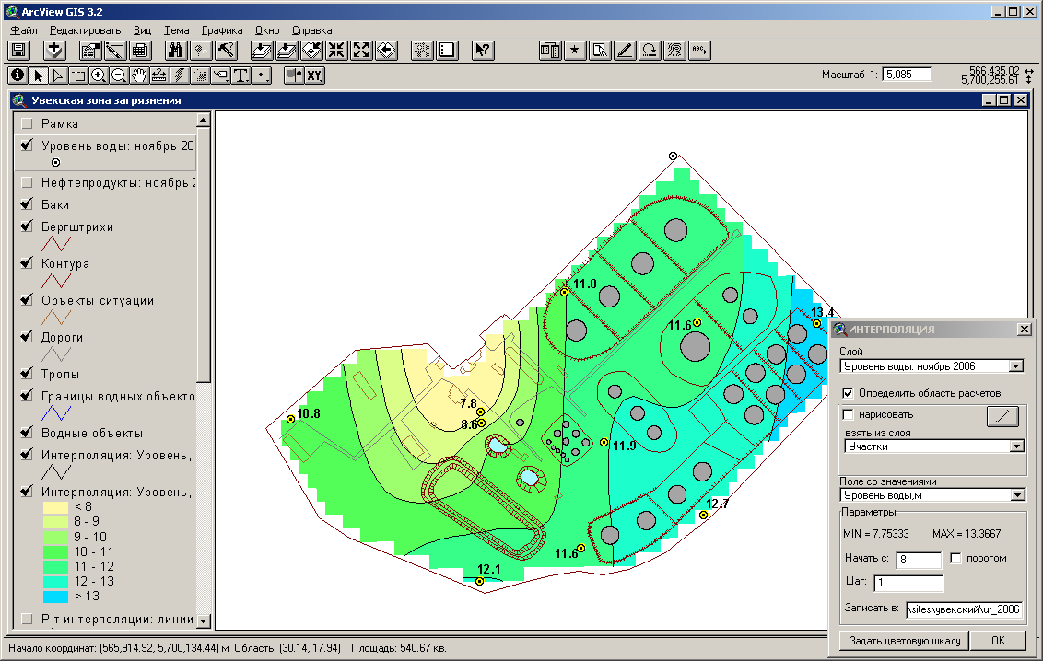

Рис. 10. Автоматизация оценки и прогноза состояния по разделам режима и
качества подземных вод с применением ИАС ГМСН ПВ

ИАС ГМСН ПВ включает интегрированную базу данных, основанную на единой системе классификаторов, в том числе иерархического вида. Важным принципом построения информационной системы является преемственность информации существующих архивов и баз данных (обеспечение переноса накопленной информации из имеющихся локальных баз данных) с применением разработанных средств конвертации данных.
Раздел 5.3. Информационная система «Учет и баланс ресурсов и запасов питьевых и технических подземных вод и их использования». В настоящее время государственный учет эксплуатационных запасов подземных вод сводится к накоплению информации, полученной после оценки эксплуатационных запасов и прохождения их государственной экспертизы. Действующая система учета не включает в себя учет ресурсов, добычи и использования подземных вод, ведение государственного баланса запасов подземных вод и не позволяет оценить степень освоения разведанных и оцененных запасов, их отнесение к распределенному и нераспределенному фонду недр, т.е. не обеспечивает текущей оценки состояния и планирования использования ресурсной базы подземных вод.
Для решения этих задач разработана информационная система государственного учета и баланса ресурсов и эксплуатационных запасов питьевых и технических подземных вод (ИС «Учет и баланс подземных вод»). В системе объектами учета являются: ресурсы подземных вод; месторождения подземных вод и их эксплуатационные запасы; участки недр, переданные в пользование для добычи подземных вод и лицензии на право пользования ими; добыча подземных вод водозаборными сооружениями и их использование. Систематизация и обобщение информации ИС ведется по следующим типам объектов: административно-территориальным (субъект РФ, ФО, РФ в целом), гидрогеологическим структурам, водоносным горизонтам и комплексам. Сформирована интегрированная БД, обеспечившая логическую согласованность и сопряжение данных, загруженных из различных информационных источников (данные Росгеолфонда, сведения госстатотчетности и статотчетности МПР России, данные ГМСН) по разделам прогнозных ресурсов, эксплуатационных запасов месторождений, лицензированию, учету и добыче подземных вод.
Созданная система реализует информационное обеспечение решения следующих задач мониторинга состояния ресурсной базы подземных вод:
- государственный учет месторождений и эксплуатационных запасов подземных вод; предоставленных в пользование участков недр для добычи подземных вод и лицензий на пользование недрами; добычи и использования подземных вод для питьевого водоснабжения населения и обеспечения водой объектов промышленности;
- оценка состояния изученности прогнозных ресурсов и эксплуатационных запасов подземных вод, степени их освоенности и использования, изменения состояния за период, истекший с момента постановки на учет с формированим государственного баланса запасов питьевых и технических подземных вод по месторождениям, субъектам федерации, федеральным округам, территории РФ.

Раздел 5.4. Территориально распределенная информационная система документального мониторинга федерального фонда скважин на нефть и газ
Большой проблемой в настоящее время остается ведение мониторинга состояния нераспределенного фонда скважин на УВС Российской Федерации. Глубокие скважины на нефть и газ, с одной стороны являются объектами потенциальной экологической опасности, а с другой – государственным имуществом, что и в том, и другом случаях требует учета и контроля.
Сложная ситуация складывается в связи с необходимостью ведения постоянного мониторинга фонда скважин, которые могут оказываться как распределенном, так и на нераспределенном фонде недр, возникающей опасностью их несанкционированного и незаконного использования; необходимостью государственного контроля за состоянием ликвидированных скважин на нераспределенном фонде; наличием большого числа «бесхозных» скважин; разноречивостью информации о состоянии скважин нераспределенного фонда недр, экологической опасностью аварийных законсервированных и ликвидированных скважин.
Для формирования эффективной системы мониторинга состояния фонда скважин создана Информационная система документального мониторинга федерального фонда скважин (ИС ФРС) – информационная основа ведения мониторинга с оценкой технического и экологического состояния скважин, степени полезности для хозяйственной деятельности, степени опасности по воздействию на окружающую среду и недра. Основными разделами мониторинговых показателей системы являются: отношение к не/распределенному фонду, техническое и экологическое состояние скважины, имущественная принадлежность.
Важнейшей функцией системы является обеспечение актуализации и ведения мониторинга состояния фонда скважин с поддержкой удаленного защищенного доступа к информационному ресурсу федеральных и территориальных органов в режиме реального времени. Реализация ИС ФРС включила в себя:
- сформированную из различных информационных источников (баз и массивов данных: реестра экологически опасных скважин, базы данных буровой изученности РГФ, региональных баз данных) базу данных ФРС;

Web-версию клиентских мест БД информационной системы для актуализации информации по имущественному, техническому и экологическому состоянию объектов федерального реестра, основанных на стандартном браузере Интернет (рис. 11);
- Web-ГИС-клиент системы, функционирующий на двух масштабных уровнях: обзорном (территория РФ) и региональном (территории субъектов РФ с высокой плотностью скважин);
- средства автоматизации решения задач пространственного и комплексного анализа по определению принадлежности скважин к не/распределенному фонду недр;
- средства анализа состояния реестра скважин с построением выходной отчетной информации (в табличной и графической форме) (рис. 11).
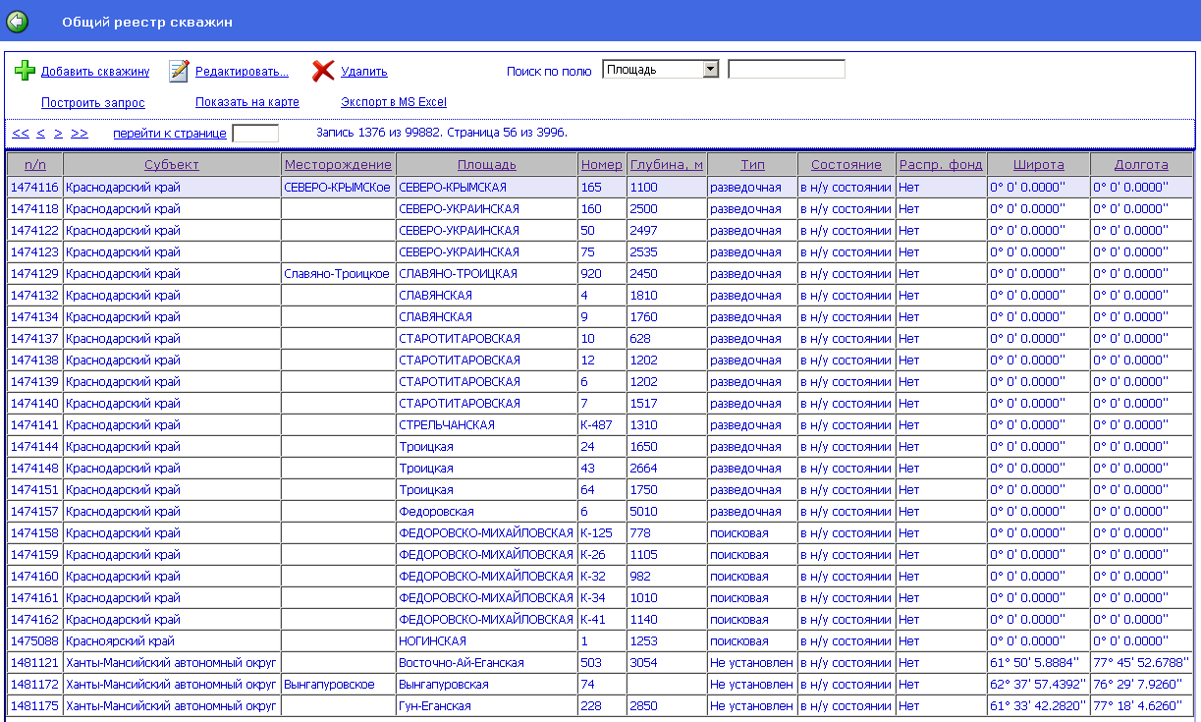
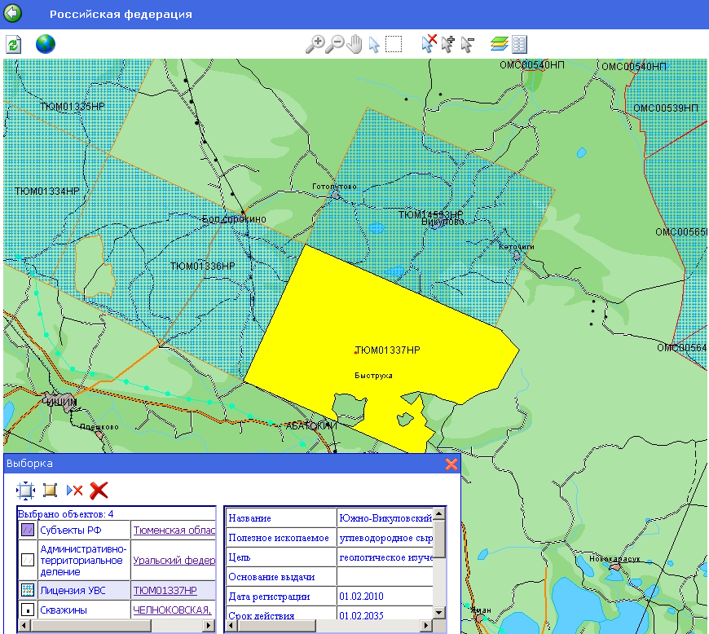
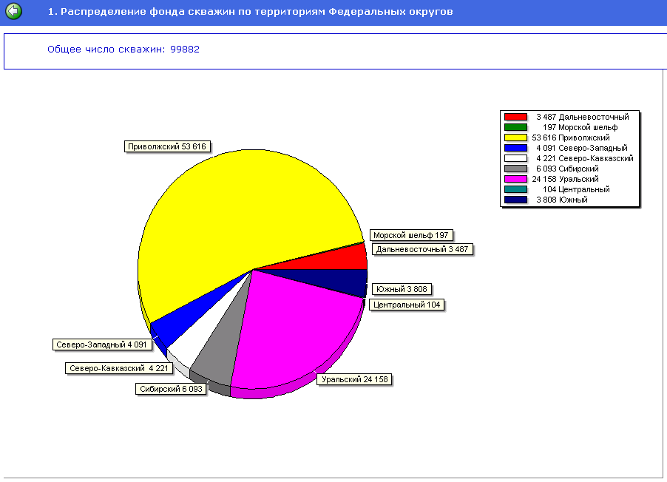
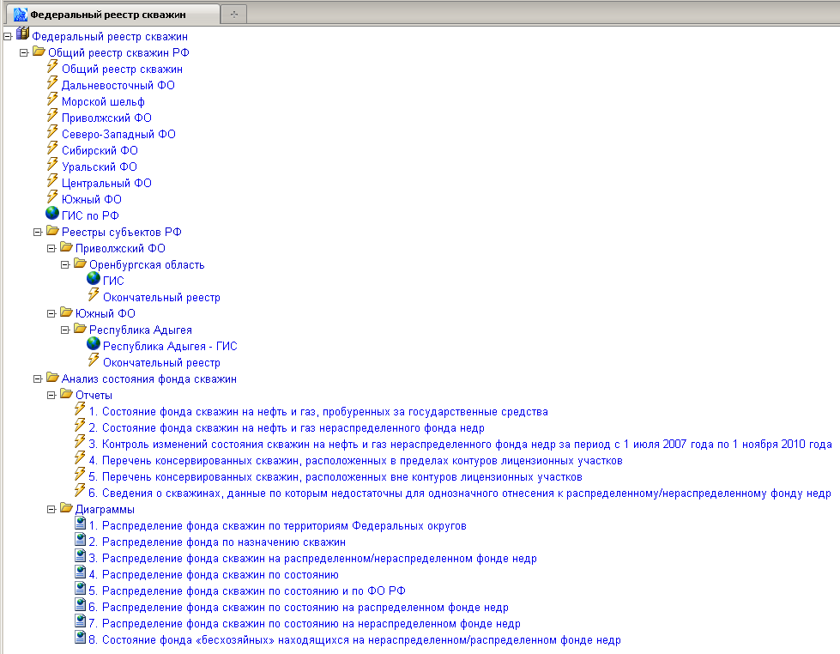

Рис. 11. Web-интерфейс ИС ФРС

По состоянию на 01.01.2011 г. Федеральный реестр скважин ИС ФРС включал 99260 скважин, из них 19100 отнесены к нераспределенному фонду недр по данным лицензирования на эту же дату, из них 1665 скважин находятся в состоянии консервации, 17435 скважин ликвидированы.
Изменения по сравнению, например, с 2008 годом, составили: пополнение реестра 411 скважинами при переходе 1268 скважин из нераспределенного в распределенный фонд недр; у 1380 скважин изменилось состояние вследствие уточнения статуса скважин, проведения ликвидационных работ и ввода скважин в эксплуатацию.
Раздел 5.5. Информационно-аналитическая система сопровождения работ по выявлению, обследованию и ликвидации экологически опасных скважин на нефть и газ нераспределенного фонда недр Российской Федерации («ИАС экологически опасных скважин»).
Разработанная система предназначена для мониторинга состояния экологически опасных скважин по набору опасных признаков и проявлений с оценкой степени их опасности по воздействию на окружающую среду (включая расчет наносимого и прогнозируемого ущерба) и классификацией по степени опасности, выявлением скважин, подлежащих обследованию и первоочередной ликвидации.
В основу аналитического обеспечения системы положены:
- комплексная методика и реализованная на ее основе компьютерная технология оценки степени опасности нефтегазовых скважин по их воздействию на окружающую среду с учетом пространственного расположения скважин, типа и характера флюидопроявления, воздействия на окружающую природную среду, технического состояния скважины;
- разработанная информационная модель принятия решений по выбору первоочередных скважин для ликвидации по комплексу трех групп параметров: степени экологической опасности по совокупности признаков и проявлений, размеру ущерба от воздействия на окружающую среду и предварительной оценке сложности и стоимости ликвидации. Реализованный на ее основе экспертно-аналитический подход обеспечивает поддержку выбора первоочередных скважин для ликвидации с использованием СППР.
Применение системы позволило повысить эффективность планирования ликвидационных работ за счет комплексного учета и документирования скважин, мониторинга опасных признаков и проявлений, повышения достоверности и оперативности оценки и прогноза степени опасности скважин и формирования вариантов принятия решений о приоритетности ликвидации.
Отсюда вытекает четвертое защищаемое положение:
Созданные на основе разработанной методики и технологии прикладные ИАС обеспечивают информационно-аналитическую поддержку решения различных задач мониторинга недропользования, включая формирование и унифицированное ведение учетных массивов геоданных, оценку текущего состояния недр и прогноз его изменения, контроль и планирование использования ресурсов недр.

Заключение
В заключении сформулированы основные результаты проведенных исследований. Они состоят в разработке методического и технологического подхода к проектированию и разработке информационно-аналитических систем мониторинга недропользования и реализации на его основе унифицированной технологии, апробированной на создании и внедрении ряда прикладных ИАС в геологоразведочной отрасли.
Теоретическими результатами работы являются:
модель процесса мониторинга состояния сложных систем как основа для формализации описания конкретных задач мониторинга недропользования;
методика проектирования и разработки прикладных ИАС в сфере мониторинга недропользования, основанная на построении комплекса из трех моделей системы: объектной модели, соответствующей структуре базы данных; динамической и функциональной моделей, реализуемых в инструментальной технологической среде конструирования клиентских мест.
Методико-технологическими результатами являются:
- предложенный состав функций информационно-аналитического обеспечения мониторинга недропользования и методический подход к выбору схемы организации и функционирования, определению способа обмена и синхронизации данных, разработке компонентов ИАС, включая клиентские места базы данных и ГИС-компоненту прикладной системы.
- разработанный комплексный методико-технологический подход к созданию территориально распределенных информационно-аналитических систем мониторинга недропользования, включающий: схему формализации задачи мониторинга; методику построения моделей и реализации прикладных мониторинговых ИАС, основанную на совмещении этапов проектирования и разработки, в единой инструментальной среде.
- технология создания интегрированных территориально распределенных ИАС мониторинга недропользования на основе разработанной инструментальной технологической платформы, обеспечивающая универсальность и преемственность, легкую модифицируемость и надежность разрабатываемых прикладных ИАС.
В практическом плане: предложенные решения обеспечили унифицированную разработку и функционирование ряда прикладных ИАС мониторинга недропользования, в том числе ИАС лицензирования недропользования (АСЛН), ИАС мониторинга состояния подземных вод РФ (ИАС ГМСН ПВ), ИС мониторинга фонда скважин на нефть и газ нераспределенного фонда недр (ИС ФРС), ИАС ликвидации опасных скважин и других.
Основное содержание диссертации опубликовано в следующих работах:

Монографии
- Информационно-аналитические системы мониторинга недропользования. М., 2011, 103 стр., соавторы Аракчеев Д.Б., Любимова А.В.
- ГИС-технология в геологическом изучении недр. М., 1996, 120 стр., соавторы Черемисина Е.Н., Эпштейн Л.Д., Галуев В.И., Финкельштейн М.Я. и др.
- Создание Государственных геологических карт на базе ГИС ИНТЕГРО. М., 2001, 210 стр., соавторы Андреев В.С., Деев К.В., Галуев В.И. и др.
Свидетельства
  - Свидетельство об официальной регистрации программы для ЭВМ №2007614604 «ИАС-конструктор», Роспатент, 2007. Соавторы Чесалов Л.Е., Черемисина Е.Н., Аракчеев Д.Б., Попов А.С., Любимова А.В. и др.
  - Свидетельство об официальной регистрации программы для ЭВМ №2003610063 «Компьютерная система создания прикладных геоинформационных технологий в области изучения и использования природных ресурсов (ГИС INTEGRO). Роспатент, 2003. Соавторы Черемисина Е.Н., Финкельштейн М.Я., Галуев В.И. и др.
Статьи в реферируемых журналах
- Формализация описания процесса мониторинга состояния сложных систем. //«Геоинформатика», Москва, 2011, №2.
- Прикладные территориально-распределенные ИАС мониторинга недропользования. Опыт создания и внедрения. //«Геоинформатика», Москва, 2010, № 2, с.1-3.
- Создание информационно-аналитических систем для обеспечения рационального природопользования и устойчивого развития регионов.// «Геоинформатика», Москва, 2003, № 2, с.15-18.
- Автоматизация ведения государственного учета и баланса питьевых и технических подземных вод на основе ИС «Учет и баланс подземных вод». //«Геоинформатика», Москва, 2009, № 4, с.1-7.
- Информационно-аналитическая система мониторинга подземных вод. //«Разведка и охрана недр», Москва, 2007, № 7, стр. 14-20, соавторы Аракчеев Д.Б., Пугач С.Л., Устинова Г.В.
- Информационно-аналитическое обеспечение мониторинга состояния и использования природных ресурсов. //«Геоинформатика», Москва, 2006, №3, с.25-29, соавтор Аракчеев Д.Б.
- Технология разработки и внедрения информационно-аналитической системы мониторинга состояния подземных вод. Известия Самарского научного центра Российской академии наук, том 12(33) №1(4), 2010, стр. 1144-1148, соавторы Аракчеев Д.Б., Тимонина Е.В.
- Информационно-аналитическое сопровождение работ по выявлению, обследованию и ликвидации экологически опасных скважин на нефть и газ распределенного фонда недр РФ. //«Геоинформатика», Москва, 2010, №1, с. 2-7, соавтор Шахназаров С.Г.
- Геоэкологические условия развития минерально-сырьевой базы в федеральных округах России. //«Геоинформатика», Москва, 2003, №1, с. 54-61, соавторы Ларикова О.И., Заверткин В.Л., Любимова А.В.
- Моделирование состояния природных экосистем для экологического мониторинга территорий. //«Геоинформатика», Москва, 2001, №3, с. 89-93, соавторы Кочетков М.В., Черемисина Е.Н., Любимова А.В.
- Системы информационно-аналитического обеспечения недропользования. //«Геоинформатика», Москва, 1999, №3, с. 39-42, соавторы Деев В.В., Суханов М.Г., Морозов К.К.
- Использование геоинформационных систем для решения задач оценки геолого-экономических условий освоения минерально-сырьевой базы России. //«Геоинформатика», Москва, 1999, №1, с. 50-51, соавтор Ларикова О.И.
- Создание человеко-машинного интерфейса постановки и решения прогнозно-диагностических задач на примере геологии и экологии. // «Геоинформатика».1993, №2, с.67-82, соавторы Черемисина Е.Н., Девякович А.Э., Финкельштейн М.Я.
- Методика постановки и решения прогнозно-диагностических задач в природопользовании. //«Геоинформатика», 1999, №3, с.7-12, соавторы Черемисина Е.Н., Финкельштейн М.Я.
- Принципы и технология генерализации геологических карт при создании Госгеолкарты 1000/3. //«Геоинформатика», Москва, 1999, №3, с. 31-35, соавторы Андреев В.С., Чесалов Л.Е.
- Представление и обработка пространственной информации в ГИС «ИНТЕГРО». //«Геоинформатика», Москва, 1997, №3, с. 53-56, соавторы Черемисина Е.Н., Девякович А.Э., Финкельштейн М.Я., Чесалов Л.Е., Суханов М.Г.
Статьи, доклады и тезисы
- Информационно-технологическое обеспечение автоматизации ведения учета и мониторинга состояния подземных вод. Сборник докладов Международной научно-практической конференции «Питьевые подземные воды. Изучение, использование и информационные технологии», МО, п. Зеленый, 2011 г., соавторы Аракчеев Д.Б., Тимонина Е.В.
- Информационно-аналитическое обеспечение мониторинга состояния и использования недр. Тезисы докладов 5-ой Международной конференции «Геоинформационные системы в науках о Земле. Использование достижений фундаментальной науки в практической деятельности», Дубна, 2008, соавторы Аракчеев Д.Б., Любимова А.В.
- Создание прикладных территориально-распределенных ИАС в области мониторинга состояния недр и управления недропользованием. Российско-казахстанский сборник научных трудов. М., 2007, соавторы Попов А.С., Аракчеев Д.Б.
- Основные направления применения географических информационных систем в экологии и природопользовании. Российско-Казахстанский семинар "Информационные системы в геоэкологии и природопользовании". Россия, Дубна.1997, соавтор Черемисина Е.Н.
- О возможности введения экологического мониторинга на основе интеграции пространственных и цифровых данных. Тезисы докладов на Международном конгрессе по урбанизации окружающей среды Ев-ро'98 "Человек в большом городе XXI века". Москва,1998, соавтор Черемисина Е.Н.
- Проектирование и разработка информационно-аналитических систем мониторинга состояния окружающей среды на основе СУБД и ГИС. Тезисы докладов XXIX Международной конференции «Информационные технологии в науке, образовании и бизнесе», осенняя сессия, Украина, Гурзуф, 2002, соавтор Любимова А.В.
- Информационно-аналитические системы для обеспечения экологически обоснованных решений по управлению природными ресурсами территорий. Сборник докладов международной конференции «Математическое моделирование природных экосистем», г. Алматы, 2003.
- Информационно-аналитические системы в природопользовании и устойчивом развитии. Тезисы докладов XXIX Международная конференция и дискуссионный клуб «Информационные технологии в науке, образовании и бизнесе», весенняя сессия, Украина, Гурзуф, 2002.
- Информационная поддержка принятия управленческих решений для обеспечения рационального природопользования. Труды XXX Международной конференции «Информационные технологии в науке, образовании и бизнесе», весенняя сессия, Украина, Гурзуф, 2004, соавтор Аракчеев Д.Б.
- Геоинформационная технология создания системы принятия управленческих решений. Сб. докладов V Межд. симпозиума но применению математических методов и компьютеров в геологии, горном деле и металлургии.1996, соавторы Эпштейн Л.Д., Гусев Ю.А.
- Основные направления применения географических информационных систем в геоэкологии и природопользовании. Сб. докладов V Международного симпозиума по применению математических методов и компьютеров в геологии, горном деле и металлургии. Дубна.1996, соавтор Черемисина Е.Н.
- Принципы построения информационно-аналитической системы экологических условий нефтегазоносных территорий. Тезисы докладов Всероссийской научно-практической конференции "Геоэкологическое картографирование", ч.II, Москва.1998, соавторы Ларикова О.И., Любимова А.В., Спиридонов В.А., Черемисина Е.Н.
- ГИС – технологии в геологическом изучении недр. Сб. трудов V Международного симпозиума по применению математических методов и компьютеров в геологии, горном деле и металлургии. Дубна, 1996, соавторы Черемисина Е.Н., Эпштейн Л.Д. Чесалов Л.Е., Галуев В.И., Финкельштейн М.Я.
- Опыт проектирования и разработки государственного банка информации о недрах и недропользовании Республики Казахстан. Тезисы докладов и каталог фирм, 5-я Всероссийская научно-практическая конференция «Геоинформатика в нефтегазовой и горной отраслях», Москва-Ханты-Мансийск, 2002, соавтор Морозов К.К.
- Информационная поддержка принятия управленческих решений для обеспечения рационального природопользования. Тезисы докладов XXX Международная конференция и дискуссионный клуб «Информационные технологии в науке, образовании и бизнесе», осенняя сессия, Украина, Гурзуф, 2003, соавтор Аракчеев Д.Б.
- Геоинформационная среда для обеспечения экологически обоснованных решений по управлению природными ресурсами. Сборник докладов международной конференции «Математическое моделирование экологических систем», Алматы, 2003, соавторы Черемисина Е.Н., Чесалов Л.Е.
- Применение ГИС-технологий для комплексного анализа геоэкологических данных в задачах недропользования. Тезисы докладов IV Европейский конгресс региональной картографии и информационных систем в природоведении (4th Europian Congress on Regional Cartography and Information Systems). Италия, Болонья, 2003, соавтор Любимова А.В.
- Analytical software systems for mineral resources management. Poster, 33th International geological congress, Oslo, August, 2008, coauthors Arakcheev D.B., Popov A.S.
- Analysis of natural conditions, technogenic risks and resources for identification of optimal development strategy of a region. Pr. 5th European Congress on Regional Geoscientific Cartography and Information Systems Earth and Water, spain, Barcelona, v. 2, June, 2006, coauthor Larikova O.I.
- Creating model of computerized technologirs for an integrated analysis of karto- and factographic informations based on the GIS “INTEGRO”. The VI-th International Symposium on application of mathematical methods and comruters in mining, geology and metallurgy. Prague, Crech republic, October 6-10, 1997, coauthors Cheremisina E.N., A.E.Devyakovich.

